建设项目环境影响报告表
（污染影响类）

项目名称： 山西晋煤集团赵庄煤业有限责任公司
新建燃气锅炉项目
建设单位（盖章）： 山西晋煤集团赵庄煤业有限责任公司
编制日期： 2026年9月

中华人民共和国生态环境部制
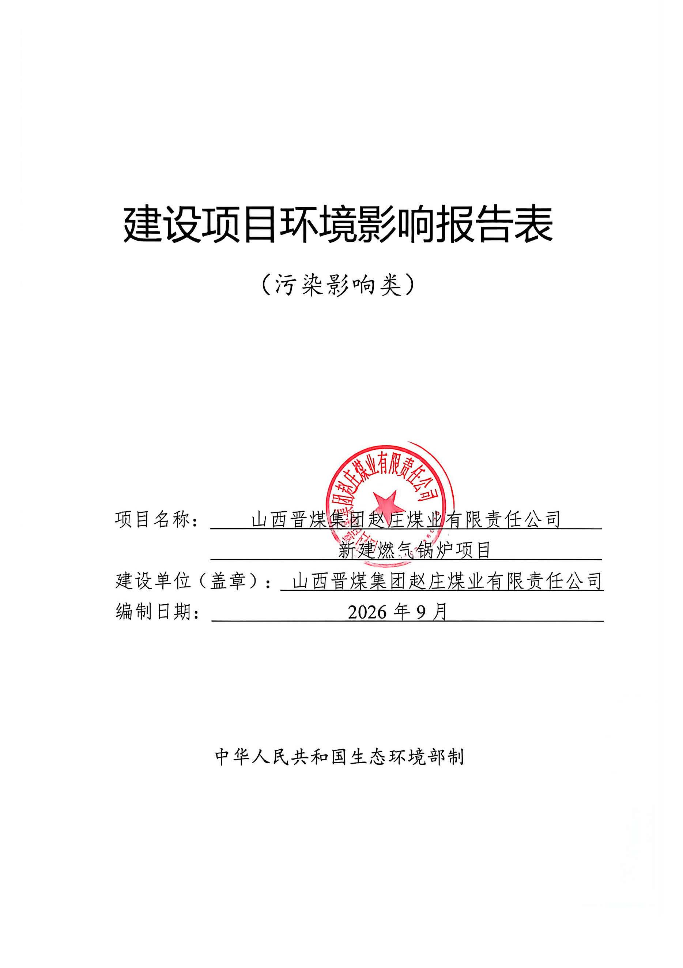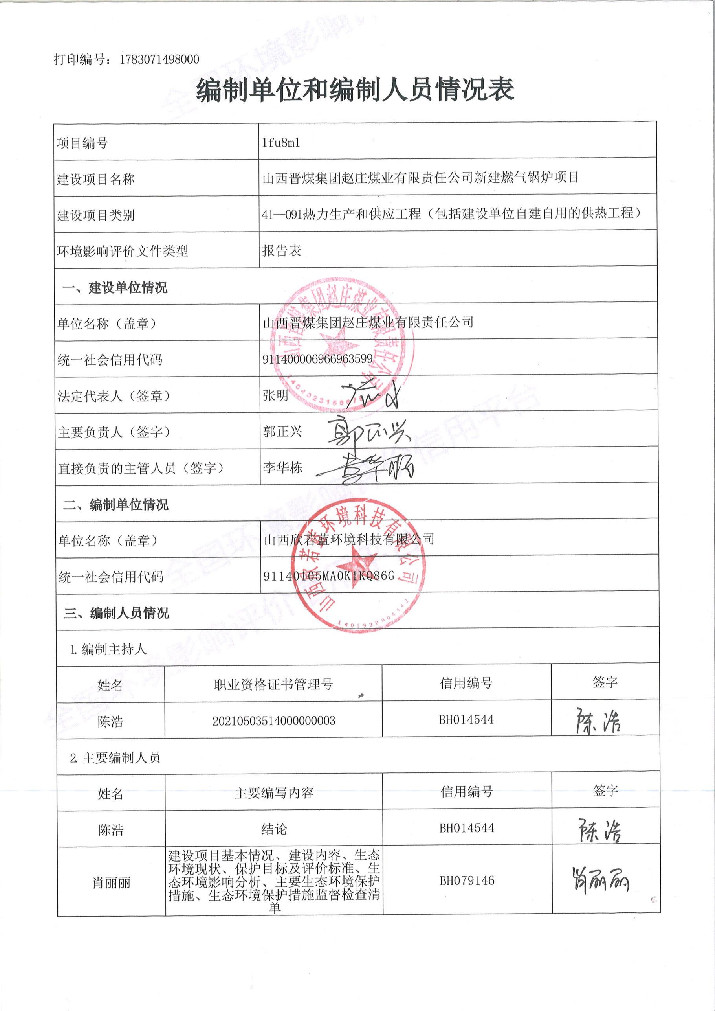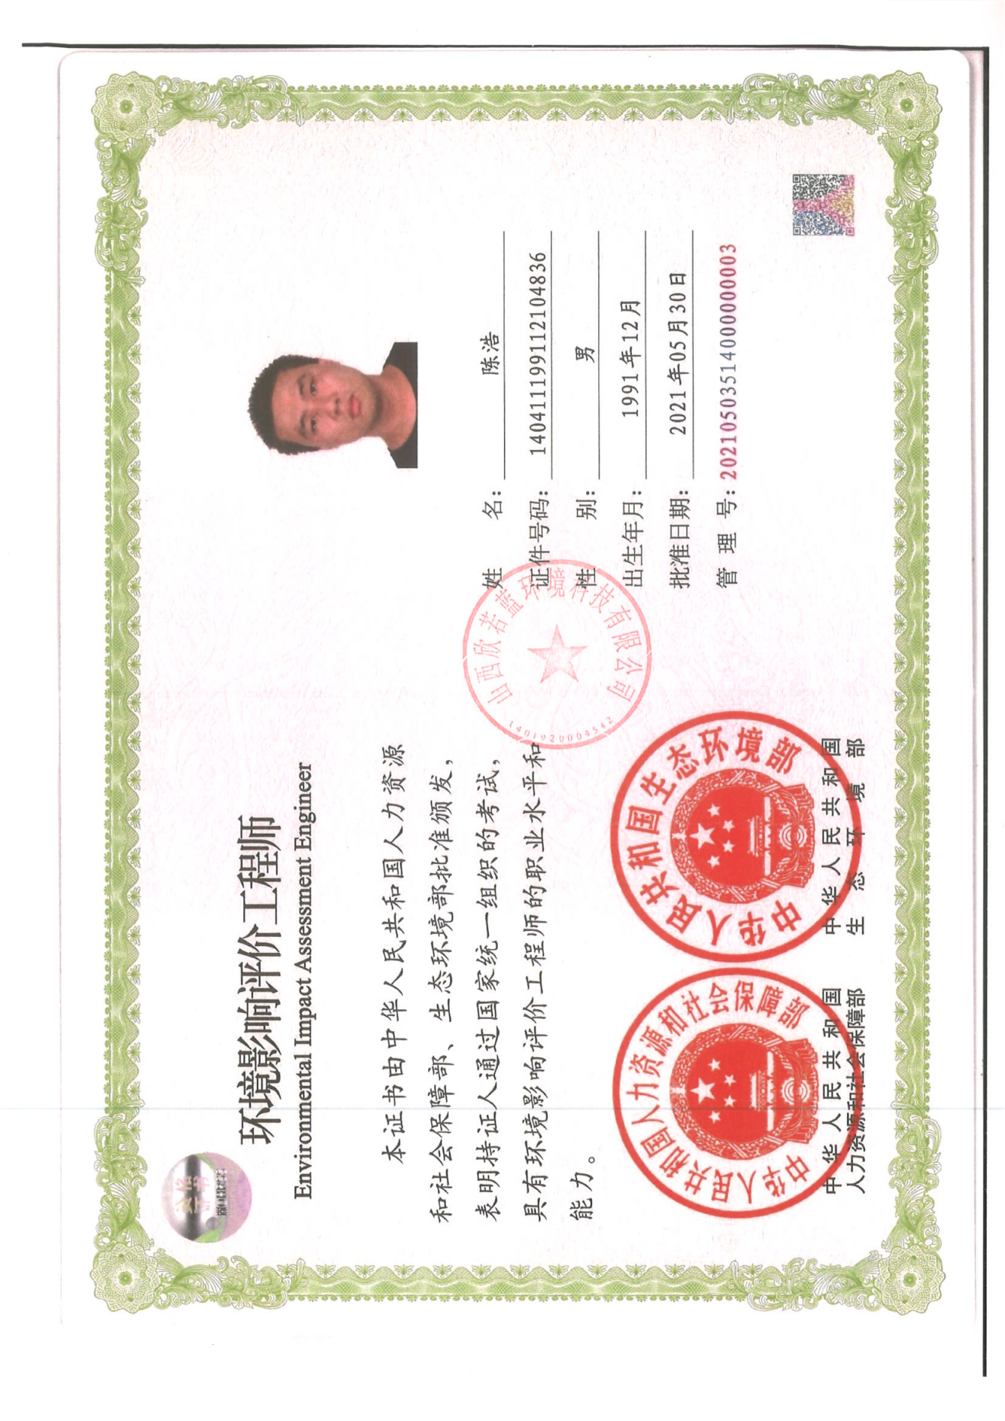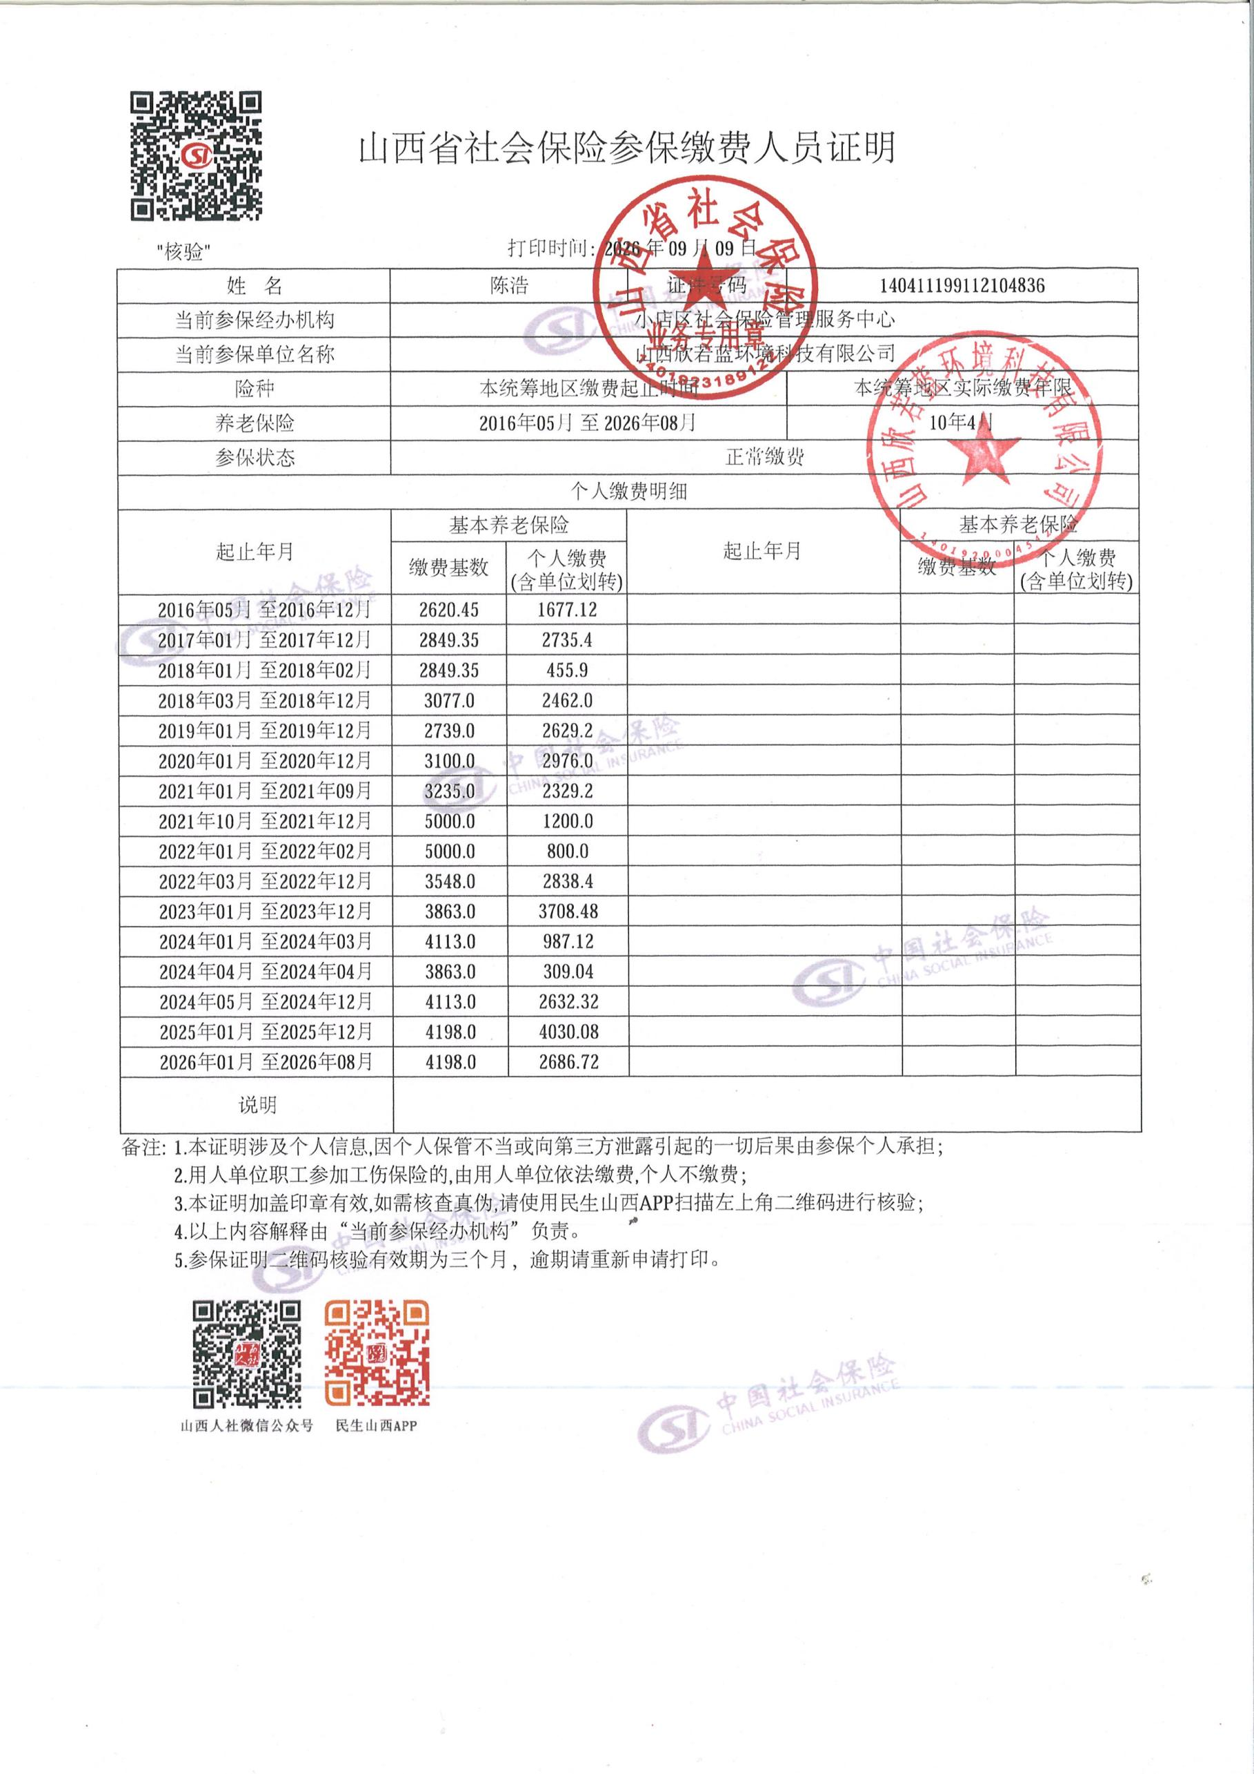
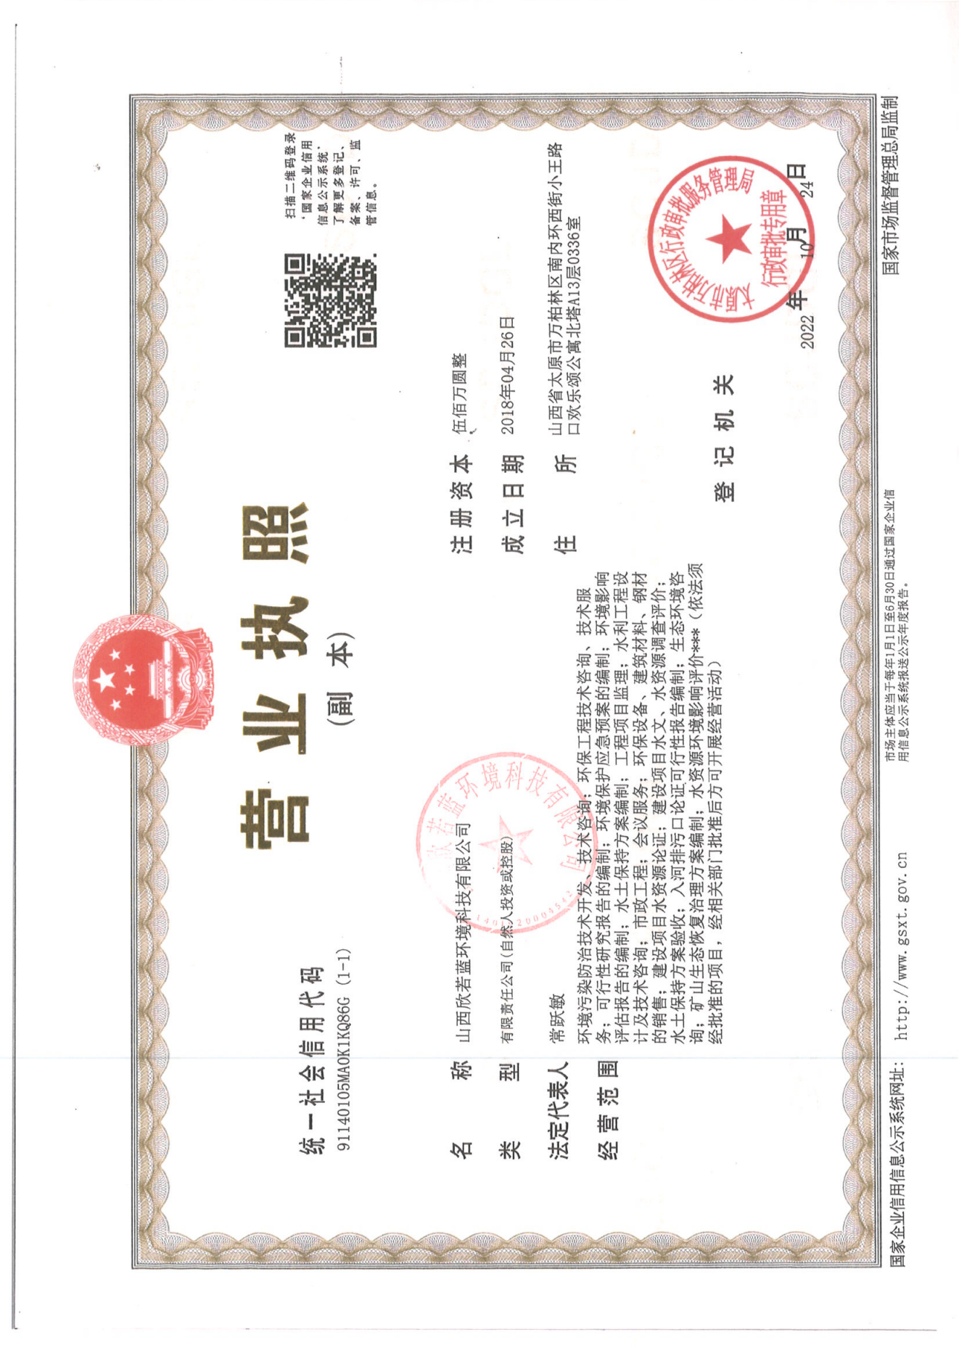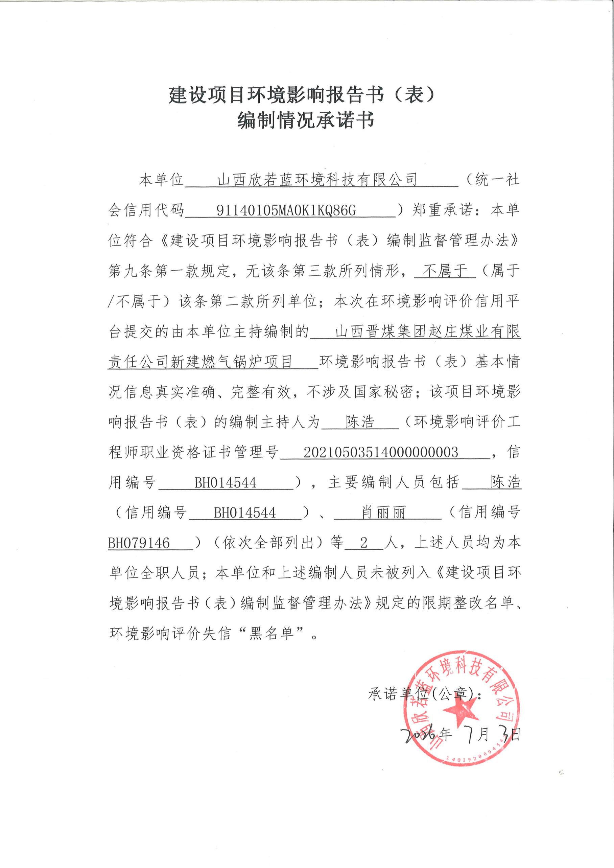
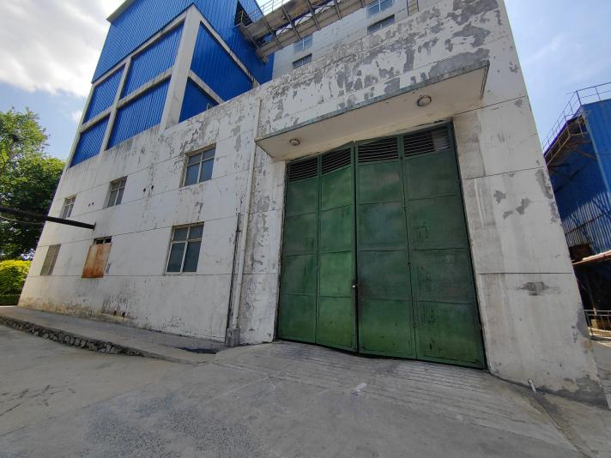 | 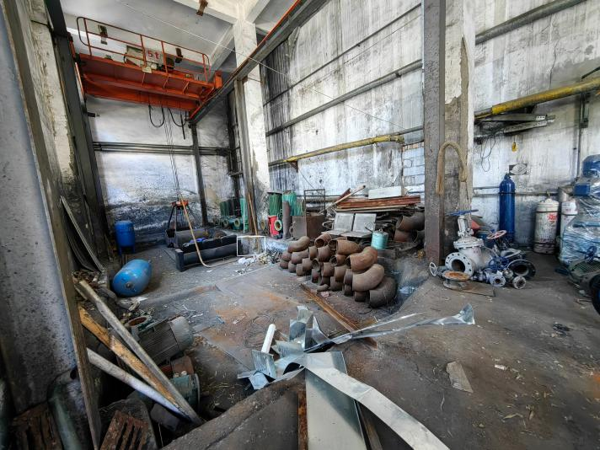
依托现有锅炉房 | 本项目新建锅炉拟建位置
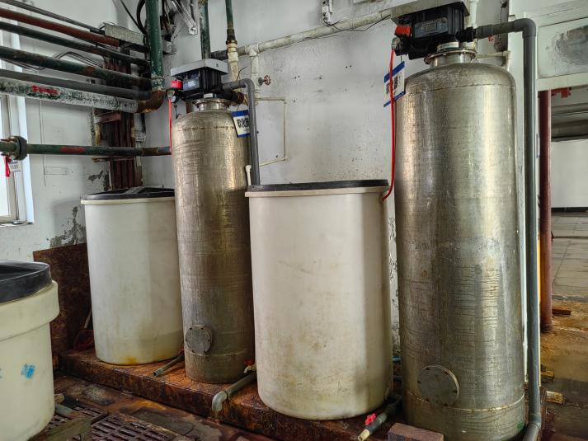 | 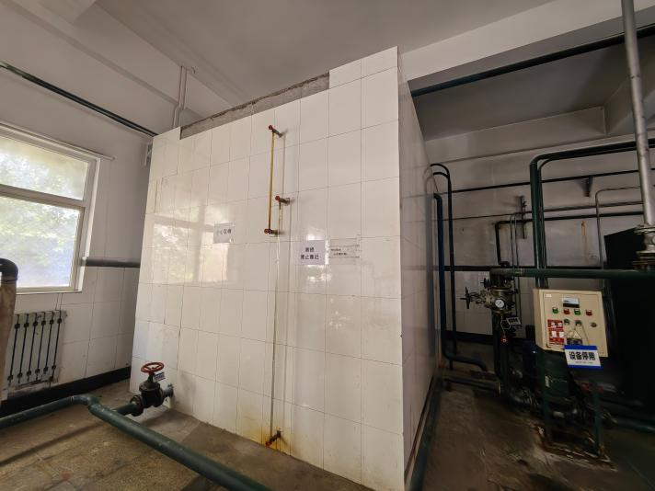
依托现有工程软水制备设备 | 依托现有工程软水箱

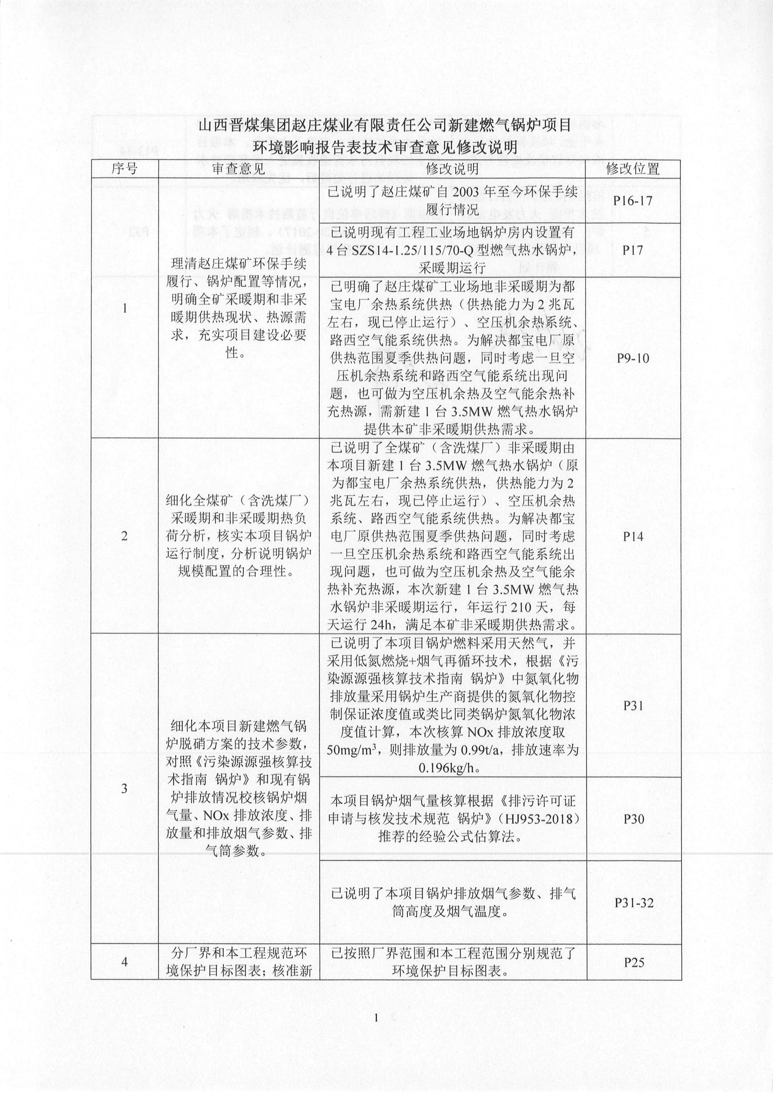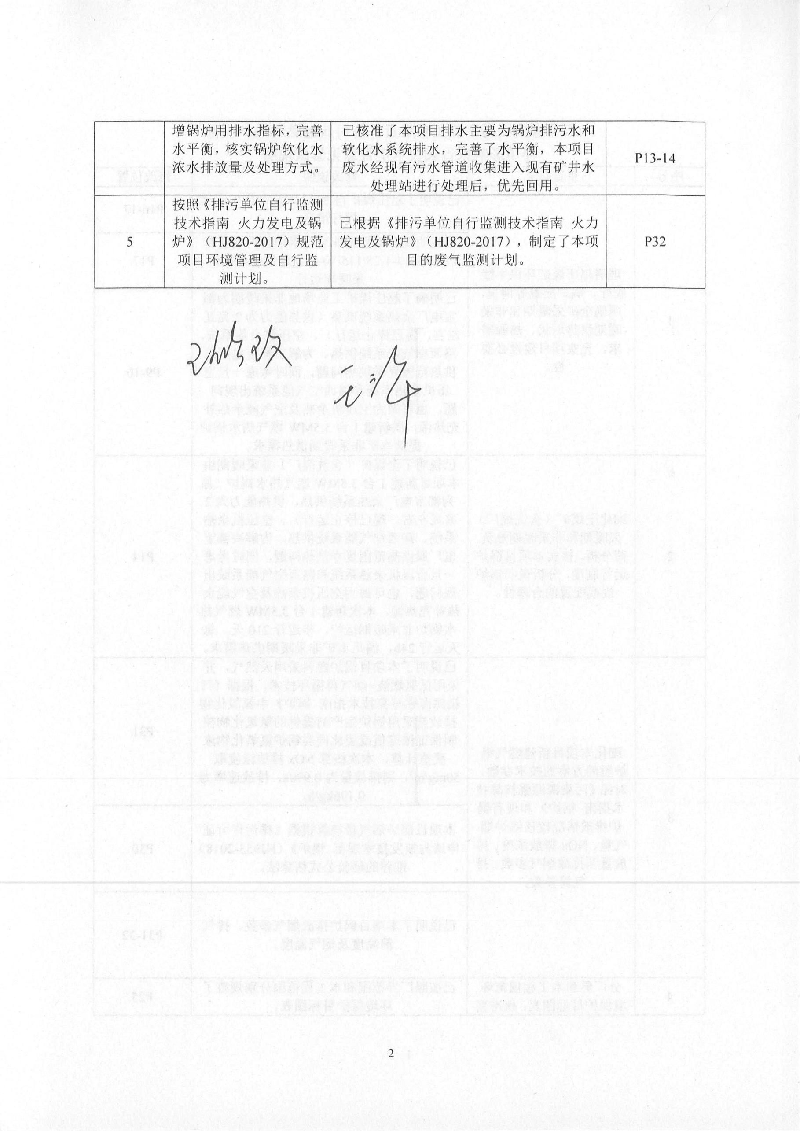
目 录
一、建设项目基本情况 1
二、建设项目工程分析 9
三、区域环境质量现状、环境保护目标及评价标准 23
四、主要环境影响和保护措施 28
五、环境保护措施监督检查清单 43
六、结论 45

附图1 地理位置图
附图2 项目四邻关系和环保目标图（1:15000）
附图3 工业场地及项目位置平面布置图
附图4 地表水系图
附图5 与辛安泉域位置关系图
附图6 与长治市生态环境管控单元分布相对位置图
附图7 长子县国土空间规划三线划定图

附件1 委托书
附件2 关于建设项目投资计划的通知
附件3 营业执照
附件4 采矿许可证
附件5 现有工程环保手续
附件6 现有工程总量批复
附件7 排污许可证
附件8 现有工程监测报告
附件9 入河排污口设置的批复
附件10 天然气成分检验报告
附件11 现状监测报告
附件12 “生态环境分区管控”研判结果
附件13 技术审查意见
附件14 总量核定意见

一、建设项目基本情况
建设项目名称 |  | 山西晋煤集团赵庄煤业有限责任公司新建燃气锅炉项目
项目代码 |  | /
建设单位联系人 |  | * | 联系方式 | *
建设地点 |  | 山西省长治市长子县慈林镇张店村赵庄煤业现有锅炉房内
地理坐标 |  | （112度53分20.215秒，35度59分38.428秒）
国民经济  行业类别 |  | D4430热力生产和供应 | 建设项目  行业类别 | 四十一、电力、热力生产和供应业-91、热力生产和供应工程--天然气锅炉总容量1吨/小时（0.7兆瓦）以上的
建设性质 |  | ☑新建（迁建）  □改建  □扩建  □技术改造 | 建设项目  申报情形 | ☑首次申报项目  □不予批准后再次申报项目  □超五年重新审核项目  □重大变动重新报批项目
项目审批（备案）部门（选填） |  | / | 项目审批（核准/  备案）文号（选填） | /
总投资（万元） |  | 170 | 环保投资（万元） | 55
环保投资占比（%） |  | 32.35 | 施工工期 | 1个月
是否开工建设 |  | ☑否  □是： | 用地（用海）  面积（m²） | 不新增用地（本项目占地96m²）
专项评价  设置情况 |  | 无
规划情况 |  | 无
规划环境影响  评价情况 |  | 无
规划及规划环境影响评价符合性分析 |  | 无
其他符合性分析 | 1.1与长治市2023年度生态环境分区管控动态更新成果符合性分析  根据《山西省生态环境分区管控成果动态更新工作方案》（晋环函〔2023〕149号）、“长治市2023年度生态环境分区管控动态更新成果公告”，且查阅山西省“三线一单”数据管理及应用平台，本项目位于“一般管控单元”，管控单元编码：ZH14042830001，管控单元名称为：长治市长子县一般管控单元。符合性分析见表1.1-1。  表1.1-1 与生态环境分区管控要求的符合性分析  综上所述，项目建设符合长治市生态环境分区管控成果动态更新结果中相关要求。  1.2 产业政策相符性分析  本项目所属行业为D4430热力生产和供应，根据《产业结构调整指导目录（2024年本）》中规定，本项目不属于鼓励类、限制类和淘汰类，为允许类项目，因此本项目符合国家和地方产业政策的要求。  1.3 相关政策及规划符合性分析  1.3.1与《长治市辛安泉饮用水水源地保护条例》符合性分析  表1.3-1 与《长治市辛安泉饮用水水源地保护条例》的符合性分析  因此，本项目的建设不违背《长治市辛安泉饮用水水源地保护条例》文中有关要求。  1.3.2与山西省生态环境厅 山西省发展和改革委员会关于印发《山西省“十四五”生态环境保护规划》的通知（晋环发〔2022〕3号）符合性分析  表 1.3-2 与《山西省“十四五”生态环境保护规划》符合性分析  1.3.3与长治市人民政府关于印发长治市落实《空气质量持续改善行动计划》（长政发〔2024〕4号）实施方案的通知符合性分析  表 1.3-3 与《空气质量持续改善行动计划》符合性分析  1.3.4与辛安泉域影响分析  辛安泉域位于山西省东南部，区域面积主要为长治市大部分地区和晋中地区榆社县。它作为长治市、潞城市城市生活用水的主要来源，是我省第二大岩溶泉群。该泉群出露于长治市东北约30公里的潞城、黎城和平顺县交界的浊漳河河谷之中，泉水沿河谷分散出流，分布于自西流至北耽车，长约15公里的河谷地带，出露高程600～643m，出露地层为奥陶系中统。泉域多年平均流量为11.9m³/s，受季节影响，浊漳河丰、枯水期水量变化相对较大。泉域总面积10950km²，其中碳酸盐岩裸露区面积2200km²，覆盖、埋藏区8750km²。  泉域边界：北界以浊漳河和汾河及沁河的地表水分岭为界。西界以沁县和沁源县的行政边界为界。南界以浊漳河和沁河及丹河的地表水分岭为界。东界以浊漳河与清漳河的地表水分岭和娘子关泉域为界。  泉域重点保护范围：  （1）泉水集中出露带：以浊漳河为轴线，北起黎城县南赵店桥，顺浊漳河谷向下游，至平顺县北耽车，包括河谷两岸地带；西起山西化肥厂排污渠道，两侧宽200m，至辛安桥下河道，面积48km²。  （2）文王山地垒渗漏段：自黄碾南铁路桥上游500m起，顺浊漳河南源主河道，左右两侧各500m，向下游至与浊漳河西源汇流处，面积18km²。两处合计面积66km²。  本项目厂址位于辛安泉域内，但不在泉域的重点保护范围之内。  1.3.5与《长子县国土空间总体规划（2021-2035年）》符合性分析  （1）规划期限  规划期限为2021年至2035年。近期目标年为2025年，远期目标年为2035年，远景展望至2050年。  （2）规划范围  本次总体规划范围为长子县行政辖区，全域国土空间总面积1029平方公里。  （3）国土空间开发保护目标  2025年产业转型出雏形，产业体系初步框架完善，全县经济社会发展稳步推进；生态文明建设加快，绿色、低碳、循环成为发展主基调，国土空间主体功能和生态安全格局基本形成；区域协调、生态建设、民生保障、文明进步、县域治理、乡村振兴等方面取得重大进展。  2035年全面建成长治市域副中心城市，突显中心带动作用；全县经济的高质量发展、全体人民共同富裕实现大的跨越；新型工业化、信息化、城镇化、农业农村现代化基本实现；生态环境质量优良，基本农田量稳质高，土地利用集约高效，国土空间主体功能和生态安全格局趋于成熟；全面建成绿色、文化、开放、健康、宜居的新长子，谱写高质量发展新篇章。  （4）战略定位  ①依托煤炭、煤层气、风力、农业基础及旅游资源，打造晋东南经济区重要的产业转型升级示范基地。以能源产业、现代农业、特色文化旅游业为主导产业，积极培育创新产业，形成生态友好、低碳循环、科技创新的现代产业体系。  ②深入挖掘历史文化资源，以独一无二的神话典故，映射中国人民核心价值观，赋予地方特征，打造长治地区地域文化名片，全面提升地区影响力。  ③全面体现新发展理念，以生态文明引领城市发展，以人民为中心，构筑山水林田湖城生命共同体，形成人、城、境、业高度和谐统一的大美城市形态的城市发展新范式。  （5）总体格局  1）构建国土空间总体格局  总体格局为“一心两廊、一屏一网、三区”。  “一心两廊”：即县城综合服务中心和以省道S326和S228为依托构建的十字型城乡发展走廊。  “一屏一网”：即发鸠山生态屏障和全域生态水网。  “三区”：即西部（浅山和半山区）特色农产品发展区、中部粮食规模化发展区、城郊都市农业发展区。  2）统筹划定三条控制线  ①永久基本农田保护红线  到2035年，全县永久基本农田保护面积不少于410.22平方千米。  ②生态保护红线  到2035年，全县生态保护红线控制区面积不少于520.36公顷。  ③城镇开发边界  到2035年，全县城镇开发边界面积为2093.93公顷。  （6）本项目符合性分析  本项目建设地点位于长治市长子县慈林镇山西晋煤集团赵庄煤业有限责任公司工业场区内，根据《长子县国土空间总体规划（2021-2035年）》，本项目不在其规划的生态保护红线内，位于城镇开发边界范围内，不占用永久基本农田。本项目的建设不违背长子县国土空间总体规划的要求。
  环境管控单元编码 | 环境管控单元名称 | 管控单元分类 | 管控类别 | 管控要求 | 符合性分析
  ZH14042830001 | 长治市长子县一般管控单元 | 一般管控单元 | 空间布局约束 | - 执行山西省、长治市空间布局准入的要求。  - 排放大气污染物的工业项目应当按照规划和环境保护规定进入工业园区。  3.禁止在邻近基本农田区域排放重金属和多环芳烃、石油烃等有机污染物的开发建设活动。 | 本项目属于燃气热水锅炉供热项目，建设符合山西省、长治市空间布局的准入要求。项目位于现有锅炉房内，不新增占地、不涉及基本农田。
  ZH14042830001 | 长治市长子县一般管控单元 | 一般管控单元 | 污染物排放管控 | 1.执行山西省、长治市的污染物排放控制要求。 | 本项目属于燃气热水锅炉供热项目，污染物均满足《锅炉大气污染物排放标准》（DB14/1929-2019）中要求。
  ZH14042830001 | 长治市长子县一般管控单元 | 一般管控单元 | 环境风险防控 | / | /
  ZH14042830001 | 长治市长子县一般管控单元 | 一般管控单元 | 资源开发效率要求 | / | /
  与本项目相关的要求 |  | 符合性分析
  第十四条 | 在辛安泉饮用水水源地准保护区范围内禁止下列行为：  （一）直接或者间接向水域排放不符合国家以及地方规定排放标准的废水；  （二）新建、扩建对水体污染严重的建设项目，改建建设项目增加排污量；  （三）使用不符合《农田灌溉水质标准》的污水灌溉农田；  （四）利用渗井、废弃矿井、废弃井孔等排放工业废水、生活污水和矿坑水；  （五）法律、法规规定的其他禁止行为。 | 本项目不在辛安泉饮用水水源地准保护区范围内。
  第十五条 | 在辛安泉饮用水水源地二级保护区除禁止本条例第十四条规定的行为外，还禁止下列行为：  （一）新建、改建、扩建炼焦、化工、炼油、冶炼、电镀、皮革、造纸、制浆、印染、染料、放射性以及其他排放污染物的建设项目；  （二）使用农药，丢弃农药、农药包装物或者清洗施药器械；  （三）建设畜禽养殖场、养殖小区；  （四）利用未经净化的污水灌溉农田；  （五）倾倒、堆放、储存危险化学品和有毒有害废弃物；  （六）建设工业固体废物、粪便和易溶、有毒有害废弃物集中贮存、处置的设施、场所和生活垃圾填埋场、转运站；  （七）可能对辛安泉饮用水水源地二级保护区水环境安全造成危害的其他行为。 | 本项目不在辛安泉饮用水水源地二级保护区内。
  第十六条 | 在辛安泉饮用水水源地一级保护区内除禁止本条例第十四条和第十五条规定的行为外，还禁止下列行为：  （一）新建、改建、扩建与供水设施、防洪设施和保护水源无关的建设项目；  （二）倾倒、堆放工业废渣、废液、垃圾、粪便、油类和其他有害废弃物；  （三）从事农牧业活动；  （四）从事网箱养殖、旅游、游泳、垂钓、水上训练或者其他可能污染饮用水水体的活动；  （五）设置与供水需要无关的码头、停靠船舶；  （六）设置旅游娱乐设施、餐饮服务项目；  （七）可能对辛安泉饮用水水源地一级保护区水环境安全造成危害的其他行为。 | 本项目不在辛安泉饮用水水源地一级保护区内。
  序号 | 要求 | 本项目具体情况 | 符合性
  1 | 严格重点流域、区域产业空间布局。严禁在黄河干流及汾河、桑干河、滹沱河、漳河、沁河、涑水河、大清河临岸一定范围内布设高污染工业项目，分行业、分时段有序退出临岸1公里范围内已有“两高一资”项目。严禁在晋阳湖、云竹湖、漳泽湖、伍姓湖、盐湖生态保护与修复区域、城市(县城)规划区新改扩建焦化、钢铁、化工、有色金属冶炼、水泥等高污染项目，以及危险化学品贮存、处理处置等高风险项目。 | 本项目属于燃气热水锅炉供热项目，不属于高污染工业项目。本项目不在黄河干流及汾河、桑干河、滹沱河、漳河、沁河、涑水河、大清河临岸一定范围内，不在晋阳湖、云竹湖、漳泽湖、伍姓湖、盐湖生态保护与修复区域、城市(县城)规划区。 | 符合
  2 | 坚决遏制“两高”项目盲目发展。严把高耗能、高排放项目准入关口，严格落实污染物排放削减要求，对不符合规定的项目坚决停批停建，坚决打破“两高”项目路径依赖。严格执行质量、环保、能耗、安全等法规标准，严格落实国家下达我省的钢铁、水泥熟料、烧结砖瓦、电解铝等行业落后产能淘汰和过剩产能压减任务。重点地区严禁新增钢铁、焦化、水泥熟料、平板玻璃、电解铝、氧化铝、聚氯乙烯、烧碱产能，合理控制煤制油气产能规模。 | 本项目属于燃气热水锅炉供热项目，不属于“两高”项目。 | 符合
  3 | 严格控制煤炭消费总量。开展煤炭消费减量等量替代，稳步推进煤炭消费总量负增长。强化节能审查，新建、改建、扩建新增煤炭消费的固定资产投资项目实施煤炭消费减量或等量替代。坚持“增气减煤”，新增天然气优先保障居民生活和清洁取暖需求。 | 本项目锅炉采用天然气作为燃料，属于清洁能源。 | 符合
  序号 | 要求 | 本项目具体情况 | 符合性
  1 | 确保工业企业稳定达标排放。加强治污设施运行维护，确保稳定达标排放。开展锅炉和工业炉窑简易低效污染治理设施排查，通过“淘汰一批、提升一批”等方式实施分类处置。燃煤锅炉、燃气锅炉、生物质锅炉稳定达到《锅炉大气污染物排放标准》（DB14／1929－2019）相关排放标准要求。 | 本项目锅炉采用天然气作为燃料，大气污染物排放浓度满足《锅炉大气污染物排放标准》（DB14/1929-2019）中表3排放浓度限值要求。 | 符合

二、建设项目工程分析
建设内容 | 2.1 项目背景  山西晋煤集团赵庄煤业有限责任公司（以下简称“赵庄煤业”）隶属于晋能控股装备制造集团有限公司，矿井于2002年10月1日开始建设，于2007年5月18日正式通过600万吨/年投产验收，属高瓦斯矿井。2013年6月，山西省发展和改革委员会以晋发改验收发〔2013〕6号《关于山西晋城无烟煤矿业集团有限责任公司赵庄矿井800万t/a产能释放项目竣工验收的批复》，同意赵庄煤业通过800万t/a产能释放竣工验收。矿井开拓方式为斜、立井混合开拓方式，井田范围内3号煤层采用单水平开拓，主采煤层为3号煤层。  为提高赵庄矿井资源采出率和经济效益，延长矿井服务年限，实现矿井可持续发展，赵庄煤业实施15号煤配采工程。15号煤配采工程项目生产能力为2.00 Mt/a，设计可采储量为3379万吨，配采期间矿井生产能力保持8.00Mt/a，3号煤与15号煤配采比例为3:1，其中3号煤生产能力为6.00Mt/a，15号煤生产能力为2.00Mt/a，配采范围服务年限为12.1a。  赵庄煤业矿井工业场地建有一座锅炉房，锅炉房内安装4台SZS14-1.25/115/70-Q型热水锅炉，燃用天然气，采暖期运行。非采暖期原由长子县都宝电力开发有限公司（以下简称“都宝电厂”）余热系统、空压机余热系统、路西空气能系统提供生活用热。都宝电厂于2026年4月底停止运行，现影响旧联建澡堂浴池、新联建澡堂浴池、干部澡堂浴池和1-4号公寓楼淋浴热水供应。根据建设单位提供如开启现有1座SZS14-1.25/115/70-Q型热水锅炉为以上区域供热，极易造成锅炉频繁启停，锅炉运行燃气费用较高。为解决澡堂浴池和1-4号公寓楼淋浴热水夏季供热问题，同时考虑一旦空压机余热系统和路西空气能系统出现问题，也可做为空压机余热及空气能余热补充热源。在此背景下，晋能控股装备制造集团有限公司于2026年3月下发《关于下达2026年第一批建设项目专项资金投资计划的通知》（晋控装备计发字〔2026〕10号），建设项目中包含本项目（见附件2），山西晋煤集团赵庄煤业有限责任公司拟投资170万元新建1台3.5MW燃气热水锅炉，型号：CWNS3.5-85/65-YQ。  根据《建设项目环境影响评价分类管理名录（2021年版）》，本项目属于名录中“四十一、电力、热力生产和供应业—91、热力生产和供应工程—天然气锅炉总容量1吨/小时（0.7兆瓦）以上的”，应当编制环境影响报告表。  2026年6月，山西晋煤集团赵庄煤业有限责任公司委托我公司承担该项目的环境影响评价工作（见附件1）。在接受委托后，我公司收集了有关资料，对建设项目进行了现场踏勘，在此基础上编制完成了《山西晋煤集团赵庄煤业有限责任公司新建燃气锅炉项目环境影响报告表》。本次评价范围只针对新建1台3.5MW燃气热水锅炉，其余配套工程已另行评价。  2.2 工程组成  本次建设内容主要为：在现有工业场地锅炉房内，新建1台3.5MW燃气热水锅炉及配套设施，不涉及新增征地。  项目组成内容见表2.2-1。  表2.2-1 工程主要建设内容一览表  2.3 本项目能源消耗  本项目主要能源消耗见下表。  表2.3-1 主要原、辅材料及能源消耗一览表  本项目锅炉使用天然气通过现有管道输送至锅炉房内，本次天然气成分采用2026年长子县丹源燃气有限公司委托晋城市综合检验检测中心出具的检验报告（见附件10）。其主要组分见表2.3-2。  表2.3-2 天然气主要组分一览表  根据燃气锅炉耗气量计算公式：  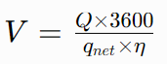  式中：V——天然气耗量，Nm³/h；  Q——锅炉额定热功率，3.5MW；  q_{net}——燃气低位发热量，31.62MJ/m³；  η——热效率，取95%；  计算得出，本项目燃气锅炉燃气量V=420Nm³/h，锅炉非采暖期运行，运行时间为210天，每天24小时，则本项目锅炉燃气量为2116800m³/a。  2.4 生产设备  本项目主要设备见下表。  表2.4-1 主要设备表  2.5 劳动定员及工作制度  本项目不新增劳动定员。本项目锅炉非采暖期运行，年运行210天，每天运行24h。  2.6 平面布置  本项目在现有工业场地锅炉房东侧空闲厂房内，新建1台3.5MW燃气热水锅炉，现有锅炉房位于工业场地中部，依托现有软化水制备设置位于锅炉房的西侧。平面布置图见附图。  2.7 公用工程  1.给排水  （1）给水  本项目用水主要为软化水制备用水（锅炉补充水）。因软化处理后的水中仍含有盐离子，蒸发后生成盐浓度较高的锅炉水，易生成水垢，为保证锅炉的正常运行，需排出该部分锅炉水即锅炉排污水。根据锅炉主要技术参数可知，锅炉循环水量为150m³/h，锅炉运行定期排污水按循环水量的1%计算，锅炉补水量为36m³/d（7560m³/a）。根据建设单位提供资料，现有软水制备率约为75%，则软化水制备系统用水量为48m³/d（10080m³/a）。  依托现有工程4套20m³/h软化水制备系统（2用2备）供给，现有工程4台燃气锅炉采暖期运行，本项目锅炉非采暖期运行，现有软化水制备系统可满足本项目使用。  （2）排水  本项目排水主要为锅炉排污水和软化水系统排水，经现有污水管道收集进入现有矿井水处理站进行处理后，优先回用。  ①锅炉排污水：按循环水量的1%计算，则锅炉排污水量为36m³/d（7560m³/a）。  ②软化水系统排水：根据建设单位提供资料，现有软水制备率约为75%，则排水量为12m³/d（2520m³/a）。  本项目水平衡分析见下表。  表2.7-1 水平衡分析  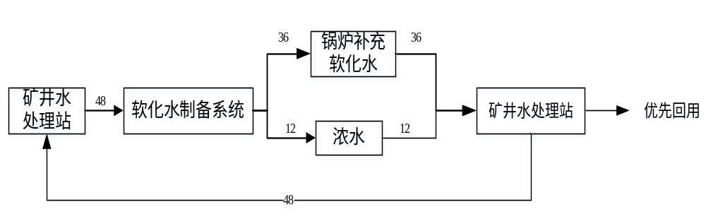图2.7-1 本项目水平衡图（m³/d）  2.供电  本项目用电依托煤矿工业场地现有供电系统。  3.供气  依托锅炉房现有供气管线，燃气由长子县丹源燃气有限公司提供。  4.供热  ①采暖期：由现有锅炉房内4台SZS14-1.25/115/70-Q型热水锅炉供热，燃用天然气。  ②非采暖期：由本项目新建1台3.5MW燃气热水锅炉（原为都宝电厂余热系统供热，现已停止运行）、空压机余热系统、路西空气能系统供热。  都宝电厂（于2026年4月底停止运行）余热系统主要供热范围为：矿区旧联建澡堂浴池、新联建澡堂浴池、干部澡堂浴池和1-4号公寓楼淋浴提供热源。该系统供热能力为2兆瓦左右。  空压机余热系统：该系统主要为新联建澡堂淋浴，干部澡堂淋浴提供热源。该系统设计最大能力为每日可为以上区域提供400立方50摄氏度左右热水，现以上区域日用水量为350立方左右，可以满足以上区域用热需求。  路西空气能系统：主要为5-6号公寓楼提供热水，设计能力为每天150立方左右，现该区域日用水量为120立方左右，可以满足以上区域用热需求。  因此，为解决澡堂浴池和1-4号公寓楼淋浴热水夏季供热问题，同时考虑一旦空压机余热系统和路西空气能系统出现问题，也可做为空压机余热及空气能余热补充热源，本次新建1台3.5MW燃气热水锅炉满足本矿非采暖期供热需求。
  项目 |  | 工程建设内容 | 备注
  主体  工程 | 锅炉 | 利用现有锅炉房东侧位置，占地面积96m²，砖混结构，新建1台3.5MW燃气热水锅炉及燃烧器、循环泵、补水泵、锅炉控制柜、辅机控制柜等设施 | 新建  锅炉
  辅助  工程 | 软水制备系统 | 依托现有工程4套20m³/h软化水制备系统（2用2备）供给 | 依托
  公用  工程 | 供水 | 水源来自现有工程矿井水处理站处理后的矿井水 | 依托
  公用  工程 | 供电 | 依托煤矿工业场地现有供电系统 | 依托
  公用  工程 | 供气 | 依托锅炉房现有供气管线，燃气由长子县丹源燃气有限公司提供 | 依托
  环保工程 | 废气 | 本项目锅炉采用低氮燃烧+烟气再循环技术，废气经1根22m高排气筒排放 | 新建
  环保工程 | 废水 | 主要为锅炉排污水和软化水系统排水，经现有污水管道收集进入现有矿井水处理站进行处理后，优先回用 | 依托
  环保工程 | 噪声 | 低噪声设备；减振、厂房隔声；定期维修、检修 | 新建
  环保工程 | 固废 | 软化水制备设备产生的废离子交换树脂，由厂家定期更换后回收 | 依托
  名称 | 年用量 | 备注
  天然气 | 211.68万m³ | 由长子县丹源燃气有限公司提供
  电 | 5万kwh | 依托矿区现有供电系统
  水 | 10080m³ | 依托现有工程软化水制备系统
  离子交换树脂 | 0.2t/a | 由更换厂家提供
  组分名称 | 甲烷 | 氮气 | 氦气 | 氢气 | 氧气 | 乙烷 |  | 二氧化碳
  组分占比% | 94.6 | 5.01 | 0.011 | 0.004 | 0.353 | 0.011 |  | 0.043
  组分名称 | 高位发热量 |  | 低位发热量 |  | 密度 |  | 总硫含量S
  组分含量 | 35.10MJ/m³ |  | 31.62MJ/m³ |  | 0.6958kg/m³ |  | 3.8mg/m³
  序号 | 设备名称 | 型号规格 | 单位 | 数量 | 备注
  1 | 冷凝低氮常压热水锅炉 | CWNS3.5-85/65-YQ | 台 | 1 | 额定热功率：3.5MW；额定出水/回水温度：85℃/65℃
  2 | 节能器、冷凝器 | 配套 | 套 | 1
  3 | 锅炉控制柜 | X10 | 台 | 1
  4 | 燃气燃烧器 | BTG11-ULN | 台 | 1 | 采用一体式结构，内置鼓风机+FGR烟气循环、内置燃烧器BMS控制
  5 | 膨胀水箱 | 1m³ 单层 | 台 | 1
  6 | 循环泵 | Q=150m³/h ，H=24m N=15KW | 台 | 2
  7 | 补水泵 | Q=12m³/h H=24m N=1.1KW | 台 | 2
  8 | 辅机控制柜 | 配套 | 套 | 1
  9 | 动力柜 | 配套 | 套 | 1 | 含水泵变频柜、燃烧器变频柜
  10 | 工控机电脑 | 配套 | 套 | 1
  备注：1、设计热效率：≥95%（实测可达98%-99%，配冷凝器可＞99%）；
  - 锅炉结构：WNS卧式内燃、三回程湿背、波纹炉胆、螺纹烟管；
  - 设计工作压力：常压；
  - 供气压力：1000–3000mmH₂O；
  - 水容积：约6.8m³；
  - 燃烧机：最大功率5100KW，最小功率600KW；采用常温助燃风；
  - 控制方式：全自动数字比例变频比例控制；
  - 主燃料压力/热值：天然气：30-40Kpa；热值：8500 Kcal/Nm³。
  用水类型 | 用水量指标 | 用水量（m³） |  | 废水量（m³）
  用水类型 | 用水量指标 | 日用水量 | 年用水量 | 日产生量 | 年产生量
  软化水制备用水 | 制备率约为75% | 48 | 10080 | 12 | 2520
  锅炉补充水 | 循环水量的1% | - | - | 36 | 7560
  合计 |  | 48 | 10080 | 48 | 10080
工艺流程和产排污环节 | 2.8工艺流程和产排污环节  2.8.1 生产工艺流程  本项目新建1台3.5MW燃气热水锅炉，配套设置低氮燃烧+烟气再循环装置。  燃气锅炉由锅炉本体和锅炉辅机组成，辅机主要由燃烧器、循环泵、补水泵、辅机控制柜、动力柜、工控机电脑、锅炉控制柜、节能器、冷凝器等组成。  锅炉系统：软化水通过管道进入锅炉内，燃气热水锅炉运行时，天然气在适当的温度下，与通风系统输送给炉膛内的空气混合燃烧，释放出热量，通过各受热面传递给锅内软化水，水温不断升高，对于燃气热水锅炉，锅内软化水温度始终在沸点温度以下，通过进水口进入锅炉，经过锅炉加热后的符合供热标准的水质通过循环水泵送入换热器，与自来水进行间接换热。自来水被加热后，作为生活热水供给用水点使用；换热降温后的软化水，回流至锅炉再次加热，闭式循环。系统自动补水、定压、控温，保证连续稳定供热水。  软水制备系统：锅炉内部需要使用软化水，本项目依托现有工程软化水制备系统，采用以钠型阳离子交换树脂去除水中钙镁离子，达到软化硬水的目的，从而避免碳酸盐在管道、容器、锅炉产生结垢现象。水通过软化水装置置换后，残余硬度减小，供锅炉使用。当钠离子交换树脂失效之后，为恢复交换能力，就要进行再生处理，使用工业盐水再生，再生含盐废水外排。软水制备工艺过程会产生树脂再生含盐废水和定期更换下来的废离子交换树脂。  工艺流程及污染节点见下图。  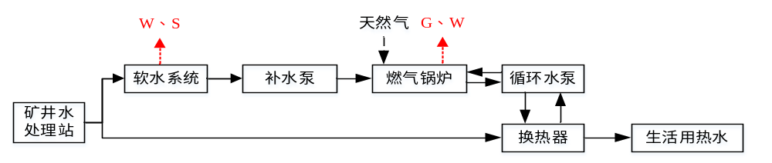图2.8-1 工艺流程及产污节点图  2.8.2 产排污环节  1.施工期  本项目主要在矿区现有锅炉房内进行设备安装，设备安装过程中会产生噪声、施工人员生活污水和少量固废。  2.运营期  （1）大气污染环节  G1：锅炉烟气（颗粒物、二氧化硫、氮氧化物、林格曼黑度）。  （2）水污染环节  W1：锅炉排污水；  W2：软化水制备废水。  （3）噪声污染环节  本项目噪声源主要为循环泵、补水泵等产生的噪声。  （4）固体废物污染环节  本项目固废主要为软化水制备设备产生的废离子交换树脂，由厂家定期更换后回收。
与项目有关的原有环境污染问题 | 2.9与本项目有关的现有工程环保手续履行情况  与本项目有关的现有工程环保手续履行情况见下表。  表2.9-1 现有工程环保手续履行情况表  2018年12月6日，长子县水利局以长子水办发〔2018〕93号文对《山西晋煤集团赵庄煤业有限责任公司入河排污口设置论证报告》进行了批复。批准矿井水处理后部分回用，剩余矿井水COD、氨氮、总磷、氟化物、石油类符合地表水环境质量Ⅲ类标准排放，入河排污口位于长子县慈林镇东范村北约500m处小丹河支沟的左岸。  2024年11月27日，由长治市生态环境局核发了山西晋煤集团赵庄煤业有限责任公司排污许可证，证书编号为：911400006966963599001Y，有效期至2029年11月26日。  2.10与本项目有关的现有工程建设内容  表2.10-1 与本项目有关的现有工程建设内容一览表  2.11 与本项目有关的现有工程污染物排放情况  1.废气  （1）有组织  本次评价工业场地1#-4#锅炉废气颗粒物、二氧化硫、烟气黑度监测结果引用2026年3月24日由山西华益检测科技有限公司出具的《山西晋煤集团赵庄煤业有限责任公司自行监测（固定源）》（SXHYJC-2601-054（3））中的数据；工业场地1#-4#锅炉废气氮氧化物监测结果引用赵庄煤业2025年全年在线监测平台数据。  表2.11-1 主井工业场地1#-4#锅炉废气监测结果  表2.11-2 主井工业场地1#-4#锅炉废气烟气黑度监测结果  表2.11-3 主井工业场地1#-4#锅炉废气氮氧化物在线监测结果  由以上监测结果可知，工业场地1#-4#锅炉废气颗粒物、二氧化硫、氮氧化物、烟气黑度监测结果均满足《锅炉大气污染物排放标准》DB14/1929-2019中标准限值要求。  （2）无组织  本次评价无组织废气监测结果引用2026年2月10日由山西华益检测科技有限公司出具的《山西晋煤集团赵庄煤业有限责任公司自行监测（第一季度无组织+噪声）》（SXHYJC-2601-053）中的数据。  表2.11-4 主井工业场地厂界无组织废气监测结果 单位：mg/m³  由监测结果可知，主井工业场地厂界无组织颗粒物、二氧化硫排放浓度均满足《煤炭工业污染物排放标准》（GB20426-2006）中标准限值要求。  2.固体废物  现有工程产生的固体废物主要为软化水制备设备产生的废离子交换树脂，由厂家定期更换后回收。  3.噪声  本次评价厂界噪声监测结果引用2026年2月10日由山西华益检测科技有限公司出具的《山西晋煤集团赵庄煤业有限责任公司自行监测（第一季度无组织+噪声）》（SXHYJC-2601-053）中的数据。  表2.11-5 主井工业场地厂界噪声监测结果 单位：dB（A）  根据监测结果可知，主井工业场地厂界噪声监测结果均符合《工业企业厂界环境噪声排放标准》（GB12348-2008）中的标准限值要求。  2.12 现有工程污染物排放总量  2011年7月6日，原山西省环境保护厅以晋环函〔2011〕1293号文出具了《关于山西晋煤集团赵庄煤业有限责任公司800万吨矿井扩能项目污染物排放总量的函》，核定了污染物排放总量为：二氧化硫45.44吨/年，烟尘37.7吨/年，粉尘30吨/年，化学需氧量43.8吨/年。  山西晋煤集团赵庄煤业有限责任公司在全国排污许可证管理信息平台申请了排污许可证，排污许可证编号911400006966963599001Y，有效期：自2024年11月27日起至2029年11月26日止，许可排放量为：氮氧化物21.328吨/年。  根据以上监测报告，现有工程污染物排放总量核算结果见下表：  表2.12-1 现有工程污染物排放总量核算表  表2.12-2 污染物实际排放量达标分析  对比可知，现有工程锅炉污染物排放量符合总量控制的要求。  2.13 现有工程存在的环境问题  无。
  建设时间 | 工程内容 | 主要工程内容 | 环评批复情况 | 验收情况
  2003-2006 | 山西晋城无烟煤矿业集团有限责任公司赵庄矿井与选煤厂 | 新建600万吨/年矿井及配套选煤厂 | 2003年10月，原国家环境保护总局以环审〔2003〕285号出具了审查意见的复函 | 2006年11月，原国家环境保护总局以环验[2006]222号通过验收
  2009-2013 | 山西晋煤集团赵庄煤业有限责任公司8.00Mt/a产能释放工程 | 工业场地、1号矸石场、西范风井场地、张店风井场地，开采3#煤层、洗煤厂 | 2012年4月，原中华人民共和国环境保护部以环审〔2012〕111号进行了批复 | 2013年5月，原中华人民共和国环境保护部以环验〔2013〕103号进行了验收批复
  2022- | 山西晋城无烟煤矿业集团有限责任公司赵庄煤业15号煤配采工程 | 15号煤配采工程 | 2022年10月，长治市生态环境局长子分局以长子环函[2022]47号进行了批复 | 正在建设中
  项目 |  | 工程建设内容 | 备注
  主体  工程 | 锅炉房 | 总占地面积7360m²，位于矿区中部，砖混结构，内设置4台SZS14-1.25/115/70-Q型燃气热水锅炉，均采用低氮燃烧+烟气再循环装置，采暖期运行
  辅助  工程 | 软水制备系统 | 设4套20m³/h软化水制备系统（2用2备）
  公用  工程 | 供水 | 水源来自现有工程矿井水处理站处理后的矿井水
  公用  工程 | 供电 | 电源引自矿井35kV变电站10kV母线段
  公用  工程 | 供气 | 矿区设供气管线，燃气由长子县丹源燃气有限公司提供
  公用  工程 | 供热 | 采暖期由锅炉房内4台SZS14-1.25/115/70-Q型热水锅炉供热，燃用天然气。非采暖期由长子县都宝电力开发有限公司余热系统、空压机余热系统、路西空气能系统提供生活用热。
  环保工程 | 废气 | 每台锅炉均安装有低氮燃烧+烟气再循环装置，废气分别经1根22m高排气筒排放，废气排放口均设有在线监测装置
  环保工程 | 废水 | 主要为锅炉排污水和软化水系统排水，经污水管道收集进入现有矿井水处理站进行处理后优先回用
  环保工程 | 噪声 | 低噪声设备；减振、厂房隔声；定期维修、检修
  环保工程 | 固废 | 软化水制备设备产生的废离子交换树脂，由厂家定期更换后回收
  监测  日期 | 监测  点位 | 监测  项目 | 频次 | 标态排气量Nm³/h | 氧含量% | 实测  浓度mg/m³ | 排放  浓度mg/m³ | 排放  速率kg/h
  2026.03.17 | 工业场地1#20t/h燃气锅炉 | 颗粒物 | 1 | 8460 | 3.36 | 3.9 | 3.9 | 0.0330
  2026.03.17 | 工业场地1#20t/h燃气锅炉 | 颗粒物 | 2 | 10163 | 3.26 | 3.4 | 3.4 | 0.0346
  2026.03.17 | 工业场地1#20t/h燃气锅炉 | 颗粒物 | 3 | 10614 | 3.22 | 3.7 | 3.6 | 0.0393
  2026.03.17 | 工业场地1#20t/h燃气锅炉 | 标准限值 |  | -- | -- | -- | 5.0 | --
  2026.03.17 | 工业场地1#20t/h燃气锅炉 | 二氧化硫 | 1 | 10595 | 3.17 | ND | ND | ＜0.0212
  2026.03.17 | 工业场地1#20t/h燃气锅炉 | 二氧化硫 | 2 | 10317 | 3.17 | ND | ND | ＜0.0206
  2026.03.17 | 工业场地1#20t/h燃气锅炉 | 二氧化硫 | 3 | 10266 | 3.18 | ND | ND | ＜0.0205
  2026.03.17 | 工业场地1#20t/h燃气锅炉 | 标准限值 |  | -- | -- | -- | 35 | --
  2026.03.18 | 工业场地2#20t/h燃气锅炉 | 颗粒物 | 1 | 7532 | 3.06 | 3.2 | 3.1 | 0.0241
  2026.03.18 | 工业场地2#20t/h燃气锅炉 | 颗粒物 | 2 | 7284 | 3.03 | 2.9 | 2.8 | 0.0211
  2026.03.18 | 工业场地2#20t/h燃气锅炉 | 颗粒物 | 3 | 7288 | 3.04 | 3.0 | 2.9 | 0.0219
  2026.03.18 | 工业场地2#20t/h燃气锅炉 | 标准限值 |  | -- | -- | -- | 5.0 | --
  2026.03.18 | 工业场地2#20t/h燃气锅炉 | 二氧化硫 | 1 | 7752 | 3.05 | ND | ND | ＜0.0155
  2026.03.18 | 工业场地2#20t/h燃气锅炉 | 二氧化硫 | 2 | 7311 | 3.05 | ND | ND | ＜0.0146
  2026.03.18 | 工业场地2#20t/h燃气锅炉 | 二氧化硫 | 3 | 7308 | 2.99 | ND | ND | ＜0.0149
  2026.03.18 | 工业场地2#20t/h燃气锅炉 | 标准限值 |  | -- | -- | -- | 35 | --
  2026.03.06 | 工业场地3#20t/h燃气锅炉 | 颗粒物 | 1 | 6136 | 2.99 | 2.9 | 2.8 | 0.0178
  2026.03.06 | 工业场地3#20t/h燃气锅炉 | 颗粒物 | 2 | 6320 | 2.97 | 3.2 | 3.1 | 0.0202
  2026.03.06 | 工业场地3#20t/h燃气锅炉 | 颗粒物 | 3 | 6341 | 2.97 | 3.1 | 3.0 | 0.0197
  2026.03.06 | 工业场地3#20t/h燃气锅炉 | 标准限值 |  | -- | -- | -- | 5.0 | --
  2026.03.06 | 工业场地3#20t/h燃气锅炉 | 二氧化硫 | 1 | 6174 | 2.98 | ND | ND | ＜0.0123
  2026.03.06 | 工业场地3#20t/h燃气锅炉 | 二氧化硫 | 2 | 6309 | 2.95 | ND | ND | ＜0.0126
  2026.03.06 | 工业场地3#20t/h燃气锅炉 | 二氧化硫 | 3 | 5944 | 3.02 | ND | ND | ＜0.0119
  2026.03.06 | 工业场地3#20t/h燃气锅炉 | 标准限值 |  | -- | -- | -- | 35 | --
  2026.03.05 | 工业场地4#20t/h燃气锅炉 | 颗粒物 | 1 | 5458 | 1.41 | 2.6 | 2.3 | 0.0142
  2026.03.05 | 工业场地4#20t/h燃气锅炉 | 颗粒物 | 2 | 5638 | 1.45 | 2.8 | 2.5 | 0.0158
  2026.03.05 | 工业场地4#20t/h燃气锅炉 | 颗粒物 | 3 | 4900 | 1.42 | 2.8 | 2.5 | 0.0137
  2026.03.05 | 工业场地4#20t/h燃气锅炉 | 标准限值 |  | -- | -- | - | 5.0 | --
  2026.03.05 | 工业场地4#20t/h燃气锅炉 | 二氧化硫 | 1 | 5675 | 1.52 | ND | ND | ＜0.0114
  2026.03.05 | 工业场地4#20t/h燃气锅炉 | 二氧化硫 | 2 | 5859 | 1.58 | ND | ND | ＜0.0117
  2026.03.05 | 工业场地4#20t/h燃气锅炉 | 二氧化硫 | 3 | 5429 | 1.60 | ND | ND | ＜0.0109
  2026.03.05 | 工业场地4#20t/h燃气锅炉 | 标准限值 |  | -- | -- | -- | 35 | --
  监测日期 | 监测点位 | 监测频次 | 烟气黑度
  2026.03.07 | 工业场地1#20t/h燃气锅炉 | 1 | ＜1级
  2026.03.07 | 工业场地1#20t/h燃气锅炉 | 2 | ＜1级
  2026.03.07 | 工业场地1#20t/h燃气锅炉 | 3 | ＜1级
  2026.03.18 | 工业场地2#20t/h燃气锅炉 | 1 | ＜1级
  2026.03.18 | 工业场地2#20t/h燃气锅炉 | 2 | ＜1级
  2026.03.18 | 工业场地2#20t/h燃气锅炉 | 3 | ＜1级
  2026.03.07 | 工业场地3#20t/h燃气锅炉 | 1 | ＜1级
  2026.03.07 | 工业场地3#20t/h燃气锅炉 | 2 | ＜1级
  2026.03.07 | 工业场地3#20t/h燃气锅炉 | 3 | ＜1级
  2026.03.05 | 工业场地4#20t/h燃气锅炉 | 1 | ＜1级
  2026.03.05 | 工业场地4#20t/h燃气锅炉 | 2 | ＜1级
  2026.03.05 | 工业场地4#20t/h燃气锅炉 | 3 | ＜1级
  监测点位 | 氮氧化物折算浓度范围mg/Nm³ | 氮氧化物排放量t/a
  工业场地1#20t/h燃气锅炉 | 19.834-49.507 | 0.410
  工业场地2#20t/h燃气锅炉 | 5.457-23.46 | 0.445
  工业场地3#20t/h燃气锅炉 | 13.353-21.414 | 0.618
  工业场地4#20t/h燃气锅炉 | 14.397-24.331 | 0.459
  监测日期及点位 |  | 监测频次 | 颗粒物 |  | 二氧化硫
   |  | 监测频次 | 原始数据 | 扣除参照点的数据 | 原始数据 | 扣除参照点的数据
  2026.01.18 | 1# | 1 | 0.248 | / | 0.094 | /
  2026.01.18 | 1# | 2 | 0.273 | / | 0.091 | /
  2026.01.18 | 1# | 3 | 0.290 | / | 0.093 | /
  2026.01.18 | 1# | 4 | 0.264 | / | 0.087 | /
  2026.01.18 | 2# | 1 | 0.582 | 0.334 | 0.261 | 0.167
  2026.01.18 | 2# | 2 | 0.633 | 0.360 | 0.265 | 0.174
  2026.01.18 | 2# | 3 | 0.626 | 0.336 | 0.258 | 0.165
  2026.01.18 | 2# | 4 | 0.595 | 0.331 | 0.253 | 0.166
  2026.01.18 | 3# | 1 | 0.608 | 0.360 | 0.257 | 0.163
  2026.01.18 | 3# | 2 | 0.637 | 0.364 | 0.254 | 0.163
  2026.01.18 | 3# | 3 | 0.621 | 0.331 | 0.249 | 0.156
  2026.01.18 | 3# | 4 | 0.617 | 0.353 | 0.252 | 0.165
  2026.01.18 | 4# | 1 | 0.647 | 0.399 | 0.262 | 0.168
  2026.01.18 | 4# | 2 | 0.618 | 0.345 | 0.259 | 0.168
  2026.01.18 | 4# | 3 | 0.598 | 0.308 | 0.265 | 0.172
  2026.01.18 | 4# | 4 | 0.602 | 0.338 | 0.247 | 0.160
  标准限值 |  | / | / | 1.0 | / | 0.4
  达标情况 |  | / | / | 达标 | / | 达标
  监测日期 | 监测点位 | 监测项目 | 监测结果
  监测日期 | 监测点位 | 监测项目 | 昼间 | 夜间
  2026.01.17 | 主井工业场地厂界1# | Leq | 54.3 | 47.1
  2026.01.17 | 主井工业场地厂界2# | Leq | 55.0 | 44.6
  2026.01.17 | 主井工业场地厂界3# | Leq | 56.3 | 42.1
  2026.01.17 | 主井工业场地厂界4# | Leq | 54.7 | 41.3
  2026.01.17 | 主井工业场地厂界5# | Leq | 55.9 | 38.3
  2026.01.17 | 主井工业场地厂界6# | Leq | 56.3 | 40.1
  2026.01.17 | 主井工业场地厂界7# | Leq | 57.5 | 42.0
  2026.01.17 | 主井工业场地厂界8# | Leq | 55.5 | 38.3
  标准值 | / | / | 60 | 50
  序号 | 污染源名称 | 年工作时间h | 污染物
  序号 | 污染源名称 | 年工作时间h | 颗粒物 |  | 二氧化硫 |  |  |  | 氮氧化物
  序号 | 污染源名称 | 年工作时间h | 排放速率  kg/h | 年排放量  t/a | 排放速率  kg/h |  | 年排放量  t/a |  | 年排放量  t/a
  1 | 工业场地1#20t/h燃气锅炉 | 3600 | 0.0393 | 0.141 |  | 0.0106 |  | 0.038 | 0.410
  2 | 工业场地2#20t/h燃气锅炉 | 3600 | 0.0241 | 0.087 |  | 0.0078 |  | 0.028 | 0.445
  3 | 工业场地3#20t/h燃气锅炉 | 3600 | 0.0202 | 0.073 |  | 0.0063 |  | 0.023 | 0.618
  4 | 工业场地4#20t/h燃气锅炉 | 3600 | 0.0158 | 0.057 |  | 0.0059 |  | 0.021 | 0.459
  合计 |  |  | / | 0.358 |  | / |  | 0.11 | 1.932
  备注：二氧化硫未检出，排放速率根据检出限的一半（检出限为2mg/m³）计算得出；
  氮氧化物引用2025年氮氧化物全年在线数据。
  序号 | 项目 | 烟尘 | SO₂ | NOx | 备注
  1 | 总量控制指标t/a | 37.7 | 45.44 | / | 晋环函〔2011〕1293号
  2 | 排污许可证许可排放量t/a | / | / | 10.596 | 排污许可证（911400006966963599001Y）中主井工业场地4台燃气锅炉许可排放量
  3 | 实际排放量t/a | 0.358 | 0.11 | 1.932 | /
  是否满足 |  | 满足 | 满足 | 满足 | /

三、区域环境质量现状、环境保护目标及评价标准
区域  环境  质量  现状 | 3.1 大气环境  *  3.4 生态环境  本项目在现有工业场地锅炉房内进行建设，不新增用地，且经调查，项目不涉及自然保护区、风景名胜区、水源地、特殊地下水资源保护区、森林公园等环境保护敏感目标。  3.5土壤、地下水环境  根据《建设项目环境影响报告表编制技术指南（污染影响类）》（试行）中要求：“原则上不开展地下水、土壤环境质量现状调查”，结合本项目厂界外500米范围内无地下水集中式饮用水水源和热水、矿泉水、温泉等特殊地下水资源，涉及农村分散式水源井；本项目在正常生产及采取防渗措施情况下不存在地下水及土壤的污染途径，无需开展环境质量现状调查。
环境  保护  目标 | 3.6 大气环境  根据调查，工业场地厂界外500m范围内有崇瓦张村、南张店村、东范村、南郜村、崇南沟村、慈林春城。  3.7 声环境  工业场地厂界外50m范围内声环境保护目标为崇瓦张村。  3.8 地下水环境  工业场地厂界外500m范围内无地下水集中式饮用水水源和热水、矿泉水、温泉等特殊地下水资源，涉及农村分散式水源井。  3.9 生态环境  项目不涉及自然保护区、风景名胜区、水源地、特殊地下水资源保护区、森林公园等环境保护敏感目标。  表3.9-1 环境保护目标表
  类别 | 保护目标 | 方位（相对工业场地边界） | 距离（km） | 方位（相对本项目边界） | 距离（km） | 保护内容 | 保护级别
  环境空气 | 崇瓦张村 | NW | 0.001 | NW | 1.3 | 居民 | 《环境空气质量标准》（GB3095-2026）中二级标准
  环境空气 | 南张店村 | S | 0.19 | SW | 0.78 | 居民 | 《环境空气质量标准》（GB3095-2026）中二级标准
  环境空气 | 东范村 | S | 0.14 | S | 0.43 | 居民 | 《环境空气质量标准》（GB3095-2026）中二级标准
  环境空气 | 南郜村 | S | 0.42 | SE | 1.06 | 居民 | 《环境空气质量标准》（GB3095-2026）中二级标准
  环境空气 | 慈林春城 | N | 0.3 | NW | 1.11 | 居民 | 《环境空气质量标准》（GB3095-2026）中二级标准
  环境空气 | 崇南沟村 | W | 0.47 | NW | 1.29 | 居民 | 《环境空气质量标准》（GB3095-2026）中二级标准
  声环境 | 崇瓦张村 | NW | 0.001 | NW | 1.3 | 居民 | 《声环境质量标准》（GB3096-2008）1类标准
  地表水 | 小丹河 | S | 0.76 | S | 1.06 | 水质 | 《地表水环境质量标准》（GB3838-2002）中Ⅳ类标准
  地下水 | 500m范围内涉及农村分散式水源井 |  |  |  |  |  | 《地下水质量标准》（GB/T14848-2017）中Ⅲ类标准
污染  物排  放控  制标  准 | 3.10 废气  本项目燃气锅炉废气执行《锅炉大气污染物排放标准》（DB14/1929-2019）中表3排放浓度限值要求。  表3.10-1 本项目燃气锅炉废气排放标准  3.11 噪声  施工期噪声执行《建筑施工噪声排放标准》（GB12523-2025），具体为：  表3.11-1 《建筑施工噪声排放标准》（GB12523-2025）  本项目运营期执行《工业企业厂界环境噪声排放标准》（GB12348-2008）中2类标准，具体为：  表3.11-2 《工业企业厂界环境噪声排放标准》（GB12348-2008）  3.12 固体废物  一般固体废物执行《一般工业固体废物贮存和填埋污染控制标准》（GB18599-2020）中的有关规定；采用库房、包装工具(罐、桶、包装袋等)贮存一般工业固体废物的，其贮存过程应满足防渗漏、防雨淋、防扬尘等环境保护要求。
  污染物项目 | 监控点 | 限制要求 | 排放标准
  颗粒物 | 烟囱或烟道 | 5mg/m³ | 《锅炉大气污染物排放标准》（DB14/1929-2019）
  二氧化硫 | 烟囱或烟道 | 35mg/m³ | 《锅炉大气污染物排放标准》（DB14/1929-2019）
  氮氧化物 | 烟囱或烟道 | 50mg/m³ | 《锅炉大气污染物排放标准》（DB14/1929-2019）
  林格曼黑度 | 烟囱排放口 | ≤1 | 《锅炉大气污染物排放标准》（DB14/1929-2019）
  昼间 | 夜间
  70dB(A) | 55dB(A)
  类别 | 昼间（dB(A)） | 夜间（dB(A)）
  2 | 60 | 50
总量  控制  指标 | 根据山西省生态环境厅《建设项目主要污染物排放总量指标核定暂行办法》（晋环规[2023]1号）文规定，“实施排放总量控制的主要污染物包括氮氧化物、挥发性有机物、化学需氧量、氨氮等国家实施排放总量控制的主要污染物以及二氧化硫、颗粒物等山西省实施排放总量控制的主要污染物”。  本项目需要申请的总量指标为：颗粒物0.099t/a，二氧化硫0.02t/a，氮氧化物0.99t/a。  2026年9月8日，长治市生态环境局长子分局出具了“关于山西晋煤集团赵庄煤业有限责任公司新建燃气锅炉项目污染物排放总量控制指标的核定意见”（长子环函〔2026〕16号），核定污染物排放总量控制指标：颗粒物：0.1吨/年、二氧化硫：0.02吨/年、氮氧化物：0.99吨/年。

四、主要环境影响和保护措施
施工  期环  境保  护措  施 | 4.1 施工期大气环境污染防治措施  项目在施工期主要为设备安装，不产生大气环境污染物。本项目施工期不会对大气环境造成污染。  4.2 施工期水环境污染防治措施  本项目施工期废水主要为施工人员的生活污水，利用矿区现有办公卫生设施，施工人员生活污水进入工业场内生活污水处理站进行处理。  综上所述，本项目施工期对水环境的影响很小。  4.3 施工期固体废物环境污染防治措施  本项目施工期主要为施工人员生活垃圾及设备废包装物，收集后交由环卫部门清运处理。  采取上述措施后，本项目施工期产生的固体废物不会对周围环境产生明显影响。  4.4 施工期声环境污染防治措施  本项目施工期噪声主要为设备安装噪声，噪声相对较小，且在室内操作。另外，严禁建设单位在22:00-6:00施工，施工期在选用低噪声设备，加强设备的维护与管理，加强对施工人员的监督和管理等措施后，可将噪声影响控制在最低程度，且施工噪声随着施工的结束而结束，不会对周围环境产生明显的影响。

运营  期环  境影  响和  保护  措施 | 4.5 废气  本项目大气污染源产生排放情况见表4.5-1。  表4.5-1 大气污染源产生排放情况表
  序号 | 产排污环节 | 污染物  种类 | 污染物产生浓度mg/m³ | 污染物产生速率kg/h | 排放  方式 | 治理设施 |  |  |  |  | 污染物排放浓度mg/m³ | 污染物排放速率kg/h | 年运行时间h | 污染物排放量t/a | 排放口编号 | 排放标准mg/m³
   |  |  |  |  |  | 污染防治设施 | 风量  m³/h | 收集效率% | 治理工艺去除率% | 是否为可行技术
  1 | 工业场地3.5MW燃气锅炉废气 | 颗粒物 | 5.0 | 0.02 | 有组织 | 采用天然气作为燃料 | 3929 | / | / | 是 | 5 | 0.02 | 5040 | 0.099 | DA015 | 5
  2 | 工业场地3.5MW燃气锅炉废气 | 二氧化硫 | 1.0 | 0.004 | 有组织 | 采用天然气作为燃料 | 3929 | / | / | 是 | 1.0 | 0.004 | 5040 | 0.02 | DA015 | 35
  3 | 工业场地3.5MW燃气锅炉废气 | 氮氧化物 | 50 | 0.196 | 有组织 | 采用天然气作为燃料，配套低氮燃烧+烟气再循环装置 | 3929 | / | / | 是 | 50 | 0.196 | 5040 | 0.99 | DA015 | 50
  4 | 工业场地3.5MW燃气锅炉废气 | 林格曼黑度 | / | / | 有组织 | 采用天然气作为燃料 | 3929 | / | / | 是 | / | / | 5040 | / | DA015 | ≤1级

运营  期环  境影  响和  保护  措施 | 1.污染物源强计算及防治措施  G1：锅炉烟气  项目废气主要为燃气热水锅炉排放废气，废气污染物为颗粒物、二氧化硫、氮氧化物、林格曼黑度。项目锅炉采用低氮燃烧+烟气再循环技术，废气通过1根22m高排气筒排放。根据建设单位提供的燃气锅炉资料，计算出本项目天然气使用量为211.68万m³/a，本项目锅炉年运行时间为210天，每天运行24小时。锅炉烟气中的主要污染物为颗粒物、SO₂、NOx、林格曼黑度。  （1）废气量  本项目锅炉烟气量核算根据《排污许可证申请与核发技术规范 锅炉》（HJ953-2018）推荐的经验公式估算法。  V_{gy}=0.285Q_{net}+0.343  式中：V_{gy}——基准烟气量，Nm³/m³；  Q_{net}——低位发热量，MJ/m³，本项目使用燃气低位发热量为31.62MJ/m³。  计算得出，V_{gy}=9.3547Nm³/m³，则本项目燃气锅炉烟气量约为1980.203万Nm³/a（3929m³/h）。  （2）颗粒物排放量  根据本项目所选用燃气锅炉型号及所采用的燃烧工艺，本项目使用天然气与现有工程锅炉使用燃气来源相同，属于清洁能源，类比现有工程锅炉排放口颗粒物排放浓度，天然气经燃烧后颗粒物排放浓度均＜5mg/m³，根据本项目燃气锅炉废气执行《锅炉大气污染物排放标准》（DB14/1929-2019）中颗粒物≤5mg/m³，因此本次评价颗粒物排放量计算过程中采用排放浓度为5mg/m³进行核算，则本项目颗粒物排放量为0.099t/a，排放速率为0.02kg/h。  （3）二氧化硫排放量  根据《污染源源强核算技术指南 锅炉》（HJ991-2018）中物料衡算法进行核算。  Eso₂=2R×S_{t}×（1-η/100）×K×10⁻⁵  式中：Eso₂——核算时段内二氧化硫排放量，t；  R——核算时段内锅炉燃料耗量，万m³；本项目燃气使用量为211.68万m³/a；  St——燃料总硫的质量浓度，mg/m³；本项目使用燃气总硫含量为3.8mg/m³；  η——脱硫效率，%，取0；  K——燃料中的硫燃烧后氧化成二氧化硫的份额，取值1.0。  经计算，本项目锅炉SO₂排放浓度为0.808mg/m³，考虑到二氧化硫检出限为2mg/m³，该浓度低于检出限的一半，同时根据2026年3月24日由山西华益检测科技有限公司出具的《山西晋煤集团赵庄煤业有限责任公司自行监测（固定源）》（SXHYJC-2601-054（3））中现有锅炉二氧化硫的监测数据均为未检出，因此本项目二氧化硫排放浓度按检出限的一半，即1mg/m³计算，则二氧化硫排放速率为0.004kg/h，排放量为0.02t/a。  （4）氮氧化物排放量  本项目锅炉燃料采用天然气，并采用低氮燃烧+烟气再循环技术，根据《污染源源强核算技术指南 锅炉》中氮氧化物排放量采用锅炉生产商提供的氮氧化物控制保证浓度值或类比同类锅炉氮氧化物浓度值计算，本次核算NOx排放浓度取50mg/m³，则排放量为0.99t/a，排放速率为0.196kg/h。  （5）林格曼黑度  本项目使用天然气与现有工程锅炉使用燃气来源相同，属于清洁能源，类比现有工程锅炉自行监测数据，天然气经燃烧后锅炉排放口烟气黑度均满足《锅炉大气污染物排放标准》（DB14/1929-2019）中标准限值要求，烟气黑度≤1级。  2、废气排放口基本信息  表4.5-2 废气污染物排放口基本情况表  3、非正常工况  本项目非正常工况为环保设施故障引发的污染物非正常排放，当环保设施故障时，应立即对环保设施进行维修，防止污染物大量产生。  4、废气监测计划  根据《排污单位自行监测技术指南 火力发电及锅炉》（HJ820-2017），制定了本项目的废气监测计划，具体见下表。  表4.5-3 废气自行监测及记录信息表  5、污染防治措施可行性分析  本项目燃气锅炉采用低氮燃烧+烟气再循环技术，废气通过一根22m高排气筒排放。  低氮燃烧技术又称为燃料分级或炉内还原(IFNR)技术，它是降低NOx排放的诸多炉内方法中最有效的措施之一。低氮燃烧技术将80%~85%的燃料送入主燃区在空气过量系数α>1的条件下燃烧，其余15%~20%的燃料作为还原剂在主燃烧器的上部某一合适位置喷入形成再燃区，再燃区空气过量系数α＜1，再燃区不仅使已经生成的NOx得到还原，同时还抑制了新的NOx的生成，可进一步降低NOx的排放浓度。再燃区上方布置燃尽风以形成燃尽区，保证再燃区出口的未完全燃烧产物燃尽。同其他低NOx燃烧技术比较，再燃低NOx燃烧技术可以大幅度降低NO₂排放。对比《排污许可证申请与核发技术规范锅炉》(HJ953-2018)，低氮燃烧技术属于可行技术。  根据《排污许可证申请与核发技术规范 锅炉》(HJ953-2018)表7锅炉烟气污染防治可行技术参考表如下。  表4.5-4 废气污染治理可行技术  6、环境空气影响分析  本项目废气为锅炉烟气，主要污染物为颗粒物、二氧化硫、氮氧化物、林格曼黑度，经核算，锅炉废气各污染物排放浓度均满足《锅炉大气污染物排放标准》（DB14/1929-2019），不会对周围环境产生太大影响。  4.6 废水  本项目废水产生环节主要为锅炉排污水和软化水系统排水，经现有污水管网收集进入现有矿井水处理站进行处理。  本项目无废水外排，不会对区域内的水环境造成影响。  项目运营期废水产生及排放情况见下表。  表4.6-1 项目运营期废水产生及治理措施一览表  依托现有矿井水处理站可行性分析：  赵庄煤业在矿井主工业场地布置有一座矿井水处理站，其处理能力为12000m³/d。主要处理井田东部3号煤一、三、五盘区涌水，采用平流式沉淀处理工艺+无烟煤过滤+活性氧化铝过滤系统+超滤系统，处理后部分回用，剩余部分排入小丹河。  根据《矿井水文地质类型报告》，当3、15号煤层配采产量达到8Mt时，矿井正常涌水量为5954.4m³/d（248.1m³/h），最大涌水量为8667.12m³/d（361.13m³/h）。  目前赵庄矿井井下平均排水量约为7000m³/d，本次改扩建后废水产生量约为48m³/d，矿井水处理站处理余量远大于本项目污水产生量，完全可以接纳本项目废水。 因此，本次依托现有矿井水处理站处理废水可行。
  排放口编号 | 排放口名称 | 污染物种类 | 排放口地理坐标 |  | 排气筒高度m | 排气筒出口内径m | 排气温度℃ | 类型
  排放口编号 | 排放口名称 | 污染物种类 | 经度 | 纬度
  DA015 | 工业场地3.5MW燃气锅炉废气排放口 | 颗粒物、二氧化硫、氮氧化物、林格曼黑度 | 112°53′20.17380″ | 35°59′38.41992″ | 22 | 0.3 | 90 | 一般排放口
  类型 | 监测点位 | 监测因子 | 监测频次 | 监测机构
  有组织 | 排气筒上 | 颗粒物、二氧化硫、林格曼黑度 | 1次/年 | 委托有资质的监测机构
  有组织 | 排气筒上 | 氮氧化物 | 1次/月 | 委托有资质的监测机构
  燃料类型 | 炉型 | 污染物种类 | 可行性技术 | 本项目拟采取措施 | 是否可行
  燃气 | 室燃炉 | 颗粒物 | / | / | 可行
  燃气 | 室燃炉 | 二氧化硫 | / | / | 可行
  燃气 | 室燃炉 | 氮氧化物 | 低氮燃烧技术、低氮燃烧+SCR脱硝技术 | 低氮燃烧+烟气再循环技术 | 可行
  序号 | 产污环节 | 污染物 | 产生量 | 治理措施
  1 | 锅炉排污水 | 含盐量 | 36m³/d | 经现有污水管道收集进入现有矿井水处理站进行处理后，优先回用
  2 | 软化水系统排水 | 含盐量 | 12m³/d | 经现有污水管道收集进入现有矿井水处理站进行处理后，优先回用

运营  期环  境影  响和  保护  措施 | 4.7 噪声  1.噪声源分析  本项目噪声源强见下表。  表4.7-1 室内噪声源源强调查清单
  序号 | 建筑物名称 | 声源名称 | 数量（台/套） | 声功率级dB(A) | 声源控制措施 | 空间相对位置/m |  |  | 距室内边界距离/m | 室内边界声级dB(A) | 运行时段 | 建筑物插入损失dB(A) | 建筑物外噪声
   |  |  |  |  |  | X | Y | Z |  |  |  |  | 声压级dB(A) | 建筑物外距离m
  1 | 锅炉房 | 循环泵 | 2 | 80 | 低噪声设备；减振；隔声；定期维护 | 362 | -255 | 0 | 1 | 76.8 | 0:00~24:00 | 20 | 56.8 | 1
  2 | 锅炉房 | 补水泵 | 2 | 80 | 低噪声设备；减振；隔声；定期维护 | 359 | -248 | 0 | 1 | 76.8 | 0:00~24:00 | 20 | 56.8 | 1
  3 | 锅炉房 | 鼓风机 | 1 | 85 | 低噪声设备；减振；隔声；定期维护 | 358 | -260 | 0 | 1 | 81.8 | 0:00~24:00 | 20 | 61.8 | 1

运营  期环  境影  响和  保护  措施 | 2.噪声预测  本次预测采用《环境影响评价技术导则 声环境》（HJ2.4-2021）中推荐的工业噪声预测计算模式。  （1）预测点A声级𝐿_{𝐴}(𝑟)计算公式：  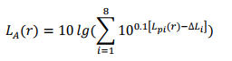  式中：𝐿_{𝐴}(𝑟)—距声源r处的A声级，dB（A）；  𝐿_{𝑝𝑖}(𝑟)—预测点（r）处，第i倍频带声压级，dB；  ∆𝐿𝑖—第i倍频带的A计权网络修正值，dB；  只考虑几何发散衰减时，按以下计算公式：  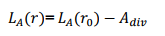  式中：𝐿_{𝐴}(𝑟)—距声源r处的A声级，dB（A）；  𝐿_{A}(𝑟₀)—参考位置r₀处的A声级，dB(A)；  𝐴_{𝑑𝑖𝑣}—几何发散引起的衰减，dB；𝐴_{𝑑𝑖𝑣} = 20 log（𝑟/𝑟₀）；  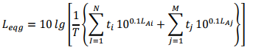  （2）噪声贡献值采用导则附录B工业噪声预测计算模型（B.6）式计算，公式如下：  式中：L_{eqg}—建设项目声源在预测点产生的噪声贡献值，dB；  𝑇—用于计算等效声级的时间，s；  N—室外声源个数；  t_{i}—在T时间内i声源工作时间，s；  M—等效室外声源个数；  t_{j}—在T时间内j声源工作时间，s。  厂界噪声预测结果见下表。  表4.7-2 环境噪声预测结果 单位：dB（A）  根据以上预测结果可知，厂区各边界噪声预测值可满足《工业企业厂界环境噪声排放标准》（GB12348-2008）2类标准要求，敏感点噪声预测值可满足《声环境质量标准》（GB3096-2008）1类标准要求。  3.噪声污染防治措施  本项目主要产噪设备为循环泵、补水泵、鼓风机，均位于锅炉房内，通过进行定期维护，加强对噪声控制装置的维护保养，使其保持良好运行状态。  在采取以上防噪措施后，可以有效减少噪声对周围环境的影响。  4.噪声监测计划  表4.7-3 噪声监测计划一览表  4.8 固体废物  本项目固体废物产生及利用处置情况见下表。  表4.8-1 固体废物产生情况及利用处置情况表  S1.废离子交换树脂  主要为软化水制备设备产生的废离子交换树脂，由厂家定期更换后回收。  本项目所产生的固体废物能够得到合理处置，对周围环境影响较小。  4.9 地下水、土壤  1.污染源和污染途径  根据项目特点和厂区的实际情况，按照“源头控制、分区防治、污染监控”的原则，本项目将从污染物的产生、入渗、扩散采取全方位的控制措施。  2.防控措施  （1）源头控制  本项目占地全部进行水泥硬化处理。  （2）分区防治  根据《环境影响评价技术导则-地下水环境》（HJ610-2016），结合项目总平面布置情况，本项目为简单防渗区。  （3）污染监控  本矿已有环境质量监测计划，定期对地下水、土壤进行监测，本次不另做监测计划。  表4.9-1 防渗分区及防渗要求情况表  4.10 环境风险评价  1.风险评价等级判定  （1）风险调查  根据工程分析，结合《建设项目环境风险评价技术导则》（HJ169-2018）中附录B可知，本项目涉及的危险物质主要为天然气。  （2）环境风险潜势初判  根据《建设项目环境风险评价技术导则》（HJ 169-2018）附录B、附录C的有关规定，当只涉及一种危险物质时，计算该物质的总量与其临界量比值，即为Q。  根据现场调查，本项目燃气为管道输送，矿区混输站至锅炉房燃气管道长度为280米，直径7cm，项目使用燃气密度为0.6958kg/m³。  根据《建设项目环境风险评价技术导则》（HJ169-2018），计算危险物质数量与临界量比值Q值。  表4.10-1 防渗分区及防渗要求情况表  计算得出，本项目Q=0.011×10⁻⁴，本项目风险潜势为I，风险评价仅需简单分析，无需设置风险评价范围。  2.环境风险分析  天然气为易燃、易爆气体，一旦发生泄漏、火灾、爆炸事故，会对环境和人体健康造成危害。如发生大范围火灾爆炸，可能会引起次生、衍生空气、水环境污染事故。事故发生的主要原因是管线缺陷、焊缝开裂、管道腐蚀，违规操作、自然灾害等，若上述事故发生，则会破坏建筑物、危及人身安全、污染周围空气。  表4.10-2 环境风险分析表  天然气泄漏后发生火灾爆炸不完全燃烧会产生CO，CO在空气中的浓度高低会直接影响人体的健康。CO是一种无色、无味，略轻于空气的一种窒息性气体。CO是一种血液神经毒物，随空气吸入人体，经肺泡进入血液循环，与血液中的血红蛋白结合成碳氧血红蛋白，使红细胞携氧能力下降，导致人体出现缺氧甚至昏迷的症状。  3.环境风险防范措施  本项目天然气可能发生泄漏，泄漏风险防范及应急措施如下：  ①锅炉建设配套的辅助设备，如检测仪(检测空气中天然气的浓度值)、泄爆井(泄压通道)、防爆轴流风机、防爆墙、报警器、安全阀、通排风系统等，并配有相应的安全消防措施及泄漏报警紧急切断装置；  ②定期对天然气管道、阀门、安全阀等设施进行检查，定期检查锅炉水位表、压力表、安全阀等安全附件，确保其可靠性。定期对锅炉内部进行检查，查看炉膛是否破裂，燃料输送管路是否完好，保证管路不发生燃料泄漏；  ③不得实施包括擅自改变天然气计量器具原始安装状态、破坏计量器具及由供气单位制作的铅封等危及供用气安全的行为；  ④严禁烟火，加强管理，严格操作规范，杜绝因操作失误导致的天然气泄漏事故发生；  ⑤制定风险应急预案，一旦发现天然气泄漏，应立即关掉总阀门并切断火源，疏散周围人群，组织人员排查泄漏地点及原因。  ⑥加强消防设施建设，应配置灭火器等消防器材，并经常性检修保养，确保设施完好可用。  采取上述措施后，可有效控制天然气泄漏对周边环境的影响。  4.环境风险应急预案  对可能发生的事故，应制定应急计划，使各部门在事故发生后能有步骤、有秩序地采取各项应急措施。  （1）事故发生后，应根据具体情况采取应急措施，切断泄漏源、火源，控制事故扩大，同时通知控制室，根据事故类型、大小启动相应的应急预案；  （2）发生重大事故，应立即上报相关部门，启动社会救援系统，就近地区调拨到专业救援队伍协助处理；  （3）事故发生后，应立即通知当地生态环境、消防等部门，进行救援与监控。  表4.10-3 环境风险应急预案内容一览表  5.环境风险评价小结  本次评价通过对项目可能发生的环境风险事故进行定性分析，在采取应急防范措施、综合管理措施、制定风险应急预案等措施后，可将泄漏、火灾等事故对环境的影响减少到最低和可接受范围，避免使项目本身及周边环境遭受损失。  因此，在加强对各类风险的管理，做到各项管理措施及要求后，本项目风险处于可接受水平，风险管理措施有效、可靠，从风险角度而言是可行的。  4.11 环保投资估算  本项目总投资170万元，其中，环保投资约55万元，占总投资比例为32.35%。具体见下表。  表4.11-1 环保投资估算一览表
  监测点位 |  | 贡献值 |  | 现状值 |  | 预测值
   |  | 昼间 | 夜间 | 昼间 | 夜间 | 昼间 | 夜间
  厂界 | 1#（西） | 29.25 | 29.25 | 54.3 | 47.1 | 54.31 | 47.17
  厂界 | 2#（西） | 23.53 | 23.53 | 55.0 | 44.6 | 55.0 | 44.63
  厂界 | 3#（南） | 46.99 | 46.99 | 56.3 | 42.1 | 56.78 | 48.21
  厂界 | 4#（南） | 41.47 | 41.47 | 54.7 | 41.3 | 54.9 | 44.4
  厂界 | 5#（东） | 39.37 | 39.37 | 55.9 | 38.3 | 56.0 | 41.88
  厂界 | 6#（北） | 18.57 | 18.57 | 56.3 | 40.1 | 56.3 | 40.13
  厂界 | 7#（北） | 20.53 | 20.53 | 57.5 | 42.0 | 57.5 | 42.03
  厂界 | 8#（北） | 36.42 | 36.42 | 55.5 | 38.3 | 55.55 | 40.47
  敏感点 | 崇瓦张村 | 22.67 | 22.67 | 53.3 | 44.2 | 53.3 | 44.23
  监测点位 | 监测项目 | 监测频次
  厂界四周1#-8# | 等效声级、最大声级 | 1次/季度
  分类 | 名称 | 主要成分 | 类别 | 代码 | 产生量（t/a） | 综合利用量（t/a） | 处置量（t/a） | 产废  周期 | 综合利用或  处置方式
  一般工业固体废物 | 废离子交换树脂 | 废离子交换树脂 | SW59 | 900-008-S59 | 0.2 | 0 | 0.2 | 定期 | 由厂家定期更换后回收
  防渗分区 | 防渗区域 | 防渗要求 | 现有防渗效果 | 是否满足要求
  简单防渗区 | 锅炉房 | 一般地面硬化 | 水泥硬化 | 满足
  序号 | 危险物质名称 | CAS号 | 临界量t | 最大储量t | Q值 | 储存位置
  1 | 天然气（甲烷） | 74-82-8 | 10 | 0.011×10⁻³ | 0.011×10⁻⁴ | 管道
  事故分类 | 原因类型 | 风险项
  天然气锅炉及管线发生泄漏，并引起火灾、爆炸事故 | 设备、操作 | 锅炉及连接管道因老化、受外力压迫受损，或因转运时工人操作不当，发生泄漏，遇火源发生火灾、爆炸。
  天然气锅炉及管线发生泄漏，并引起火灾、爆炸事故 | 自然因素 | ①地震、地表沉陷或塌陷等地质灾害引发锅炉及管线受外力裂缝、折断等造成泄漏，遇火源发生火灾、爆炸。②泄漏、火灾爆炸事故后未完全燃烧的有毒有害物质，以及完全燃烧后伴生/次生的有害物质进入环境空气，从而对大气环境造成影响。
  序号 | 项目 | 内容及要求
  1 | 应急计划区 | 危险目标：天然气输送管道
  2 | 应急组织 | 企业应急组织机构及人员
  3 | 预案分级响应  条件 | 规定预案的级别及分级响应条件
  4 | 应急救援保障 | 应急设施、设备及器材等
  5 | 应急通讯通告与交通 | 规定应急状态下的通讯、通告方式和交通保障、管制等事项
  6 | 应急环境监测及事故评估 | 由专业人员对环境风险事故现场进行应急监测，对事故性质、严重程度等造成的环境危害后果进行评估，吸取经验教训避免再次发生事故，为指挥部门提供决策依据。
  7 | 应急防护措施 | 事故现场：控制事故发展，防止扩大、蔓延及连锁反应；相应的设施器材配备；邻近地区：控制防火区域，控制和消除环境污染的措施及相应的设备设施。
  8 | 撤离组织计划，医疗救护与公众健康 | 事故现场：事故处理人员、现场及邻近人员的撤离组织计划和紧急救护方案；邻近地区：制定受事故影响的邻近地区人员的疏散组织计划和紧急救护方案。
  9 | 应急状态终止恢复措施 | 事故现场：规定应急状态中止秩序，事故善后处理，恢复生产措施；邻近地区：解除事故警戒、公众返回和善后恢复措施。
  10 | 人员培训与演习 | 应急计划制定后，平时安排事故处理人员进行相关知识培训、进行事故应急处理演习；对企业职工进行安全卫生教育。
  11 | 公众教育 | 对企业邻近地区公众开展环境风险事故预防教育、应急知识培训并定期发布相关信息。
  12 | 记录和报告 | 设立应急事故专门记录，建立档案和报告制度，设专门部门负责管理。
  13 | 附件 | 准备并形成环境风险事故应急处理有关的附件材料。
  项目 | 内容 |  | 环保措施 | 总额  /万元
  环保工程 | 废气 | 锅炉烟气 | 本项目锅炉采用低氮燃烧+烟气再循环技术，废气经1根22m高排气筒排放 | 55
  环保工程 | 废水 | 锅炉排污水 | 经现有污水管道收集进入现有矿井水处理站进行处理后，优先回用 | /
  环保工程 | 废水 | 软化水系统排水 | 经现有污水管道收集进入现有矿井水处理站进行处理后，优先回用 | /
  环保工程 | 噪声 | 产噪设备 | 低噪声设备；减振、厂房隔声；定期维修、检修 | 计入工程投资
  环保工程 | 固废 | 废离子交换树脂 | 由厂家定期更换后回收 | /
  合计 |  |  |  | 55

五、环境保护措施监督检查清单
内容  要素 | 排放口（编号、名称）/污染源 | 污染物项目 | 环境保护措施 | 执行标准
大气环境 | 工业场地3.5MW燃气锅炉废气排放口DA015 | 颗粒物、二氧化硫、氮氧化物、林格曼黑度 | 本项目锅炉采用低氮燃烧+烟气再循环技术，废气经1根22m高排气筒排放 | 《锅炉大气污染物排放标准》（DB14/1929-2019）
地表水  环境 | 锅炉排污水 | 含盐量 | 经现有污水管道收集进入现有矿井水处理站进行处理后，优先回用 | /
地表水  环境 | 软化水系统  排水 | 含盐量 | 经现有污水管道收集进入现有矿井水处理站进行处理后，优先回用 | /
声环境 | 生产设备 | 噪声 | 低噪声设备；减振、厂房隔声；定期维修、检修 | 《工业企业厂界环境噪声排放标准》（GB12348-2008）
固体废物 | 一般工业固体废物：软化水制备设备产生的废离子交换树脂，由厂家定期更换后回收。
土壤及地下水污染防治措施 | 本项目为简单防渗区，已做水泥硬化防渗
生态保护措施 | /
环境风险  防范措施 | 本项目天然气可能发生泄漏，泄漏风险防范及应急措施如下：在天然气锅炉附近设置可燃气体泄漏报警装置，如输送管道破裂，导致少量的天然气泄漏，关闭事故管道相对应的天然气调节阀，切断气源，并及时联系天然气供应厂家。
其他环境  管理要求 | 1、环境管理计划  本工程环境管理工作计划见表5-1。  表5-1 环境管理工作计划表  2、排污口规范化设置  按照国家环境保护总局制定的《（环境保护图形标志）实施细则（试行）》（环监[1996]463号）的规定，在各排污口树立相应的环境保护图形标志牌，具体要求见表5-2。  表5-2 环境保护图形标志  3、管理监测信息公开  根据《企业环境信息依法披露管理办法》，企业应当按照准则编制年度环境信息依法披露报告和临时环境信息依法披露报告，并上传至企业环境信息依法披露系统，主要公开内容如下：  （一）企业基本信息，包括企业生产和生态环境保护等方面的基础信息；  （二）企业环境管理信息，包括生态环境行政许可、环境保护税、环境污染责任保险、环保信用评价等方面的信息；  （三）污染物产生、治理与排放信息，包括污染防治设施，污染物排放，有毒有害物质排放，工业固体废物和危险废物产生、贮存、流向、利用、处置，自行监测等方面的信息；  （四）碳排放信息，包括排放量、排放设施等方面的信息；  （五）生态环境应急信息，包括突发环境事件应急预案、重污染天气应急响应等方面的信息；  （六）生态环境违法信息；  （七）本年度临时环境信息依法披露情况；  （八）法律法规规定的其他环境信息。
  阶段 | 环境管理工作主要内容
  环境管理  机构的职能 | 根据国家建设项目环境管理规定，认真落实各项环保手续，完成各级环保主管部门对企业提出的环境要求，对企业内部各项管理计划的执行及完成情况进行监督，确保环境管理工作真正发挥作用。
  建设期 | 1、严禁建设单位在22:00-6:00施工，施工期选用低噪声设备，加强设备的维护与管理；2、加强对施工人员的监督和管理等措施。
  调试期 | 1、对噪声防治效果进行检测。2、对各设施不定期进行检查。3、记录各项环保设施的试运行状况，针对出现问题提出完善意见。4、总结试运行期的生产经验，健全前期制定各项管理制度。
  生产运行期 | 1、严格执行各项生产及环境管理制度，保证生产的正常进行。  2、设立环保设施运行卡，对环保设施定期进行检查维护，做到勤查、勤记、勤养护。3、按照监测计划组织厂区的污染源监测，对不达标装置立即寻找原因，及时处理。4、建立环境管理台账制度，应真实记录基本信息、监测记录信息及其他环境管理信息等；按照电子台账和纸质台账两种记录形式同步管理。
   | 简介：废气排放口  提示图形符号  废气排放口  表示废气向大气环境排放 |  | 简介：噪声排放源  提示图形符号  噪声排放源  表示噪声向外环境排放
   | 简介：一般固体废弃物  提示图形符号  表示一般固体废弃物贮存、处置场 | 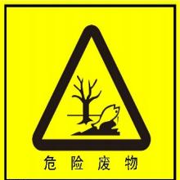 | 简介：危险废物  警告图形  表示危险废物贮存、处置场

六、结论
从环境保护角度分析，本项目的建设是可行的。

附表
建设项目污染物排放量汇总表
项目  分类 | 污染物名称 | 现有工程  排放量（固体废物产生量）① | 现有工程  许可排放量  ② | 在建工程  排放量（固体废物产生量）③ | 本项目  排放量（固体废物产生量）④ | 以新带老削减量  （新建项目不填）⑤ | 本项目建成后  全厂排放量（固体废物产生量）⑥ | 变化量  ⑦
废气 | 烟尘 | 0.358t/a | 37.7t/a | // | 0.099t/a | // | 0.457t/a | +0.099
废气 | 二氧化硫 | 0.11t/a | 45.44t/a | // | 0.02t/a | // | 0.13t/a | +0.02
废气 | 氮氧化物 | 1.932t/a | 21.328t/a | // | 0.99t/a | // | 2.922t/a | +0.99
废水 | COD | // | // | // | // | // | // | //
废水 | 氨氮 | // | // | // | // | // | // | //
一般工业  固体废物 | 废离子交换树脂 | // | // | // | 0.2t/a | // | 0.2t/a | +0.2t/a
注：⑥=①+③+④-⑤；⑦=⑥

